Annexes :Table des matières.

Eléments théoriques.

Carte conceptuelle de la lecture.......................................................................................................2
Les cercles de lecture.........................................................................................................................3
Tableau sur les types d’inférences élaboré par Johnson et Johnson (1986)........................4
Questions pour la gestion de la compréhension selon J. Giasson (2005)................................5
Les stratégies métacognitives...........................................................................................................6
Les 4 niveaux de compréhension en lecture selon J. Giasson....................................................7
Quelques exemples de classification des questions.....................................................................8

Dans le cycle 5/8.

Questionnaire sur l’album La promesse................................................................................11
Dessins d’élèves........................................................................................................................13
Mon livre préféré (la couverture d’un livre)........................................................................15
Conseils pratiques pour la rédaction de questionnaires.....................................................17
Questionnaire sur l’album Le déjeuner des loups................................................................18
Carnet de semences sur l’album Mais pourquoi les loups sont-ils si méchants ?............20
Réponses des élèves.................................................................................................................22
Grille de démarches................................................................................................................24
Questions posées sur l’album Le cirque Patatrac...............................................................25
Réponses des élèves................................................................................................................25

Dans le cycle 8/10.

Questionnaire sur Le déjeuner des loups............................................................................26
Présentation de l’activité.......................................................................................................28
Propositions correctes du questionnaire..............................................................................29
Réécriture de certaines propositions...................................................................................30

Dans le cycle 10/12.

Carnet sur Rose Blanche ..................................................................................................................31
Questions sur Rose Blanche ...........................................................................................................39
Réponses des élèves..........................................................................................................................40
Etiquettes pour le tri des questions..............................................................................................43
Exemples de questions sur La mélodie des tuyaux.....................................................................44
Questions des élèves........................................................................................................................46
Extrait de tract de « La Rose Blanche ».....................................................................................50

Carte conceptuelle de la lecture.

Niveaux de compréhension

- littérale
- inférentielle
- critique
- créative

Modèles de compréhension

- le texte
- le lecteur
- le contexte
Stratégies

- de lecture
- métacognitives
Les 3 temps

- avant le lecture
- pendant la lecture
- après la lecture

Lecture.

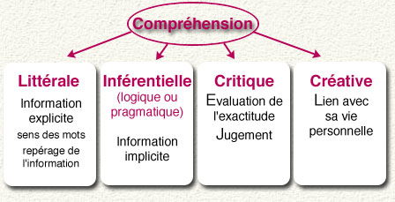

http://www.segec.be/salledesprofs/
Les cercles de lecture.
Un cercle de lecture:
permet d’entrer dans un livre implicitement. On regarde le côté esthétique de la lecture et des images. Il y a quatre étapes dans un cercle de lecture:
- phase de lecture où on lit l’histoire,
- le carnet de semence où chaque enfant le rempli individuellement
- la discussion en groupe où les élèves échangent leurs idées,
- La mise en commun.
Dans le carnet de semences, nous devons mettre des questions de réflexions et non des questions fermées. Nous devons choisir un livre sur lequel on peut discuter et faire réagir les enfants.
Caractéristiques d’un cercle de lecture:
Le cercle de lecture procède de la fusion entre la lecture autonome et la discussion en petits groupes.
-Son principal objectif : favoriser la rédaction aux textes littéraires. Ils visent le partage de la discussion plutôt que la réalisation d’une tâche
- L’écriture et le dessin guident la discussion : les élèves écrivent leurs réactions ou les illustrent dans un carnet de semences. Lorsque le groupe se réunit, ces carnets constituent une source d’idées pour la discussion.
- Les sujets de discussion viennent les élèves: Ils décident de leur propre sujet de discussion. Il ne faut pas confondre cette liberté avec la permission de parler de n’importe quoi.
- L’attribution de rôles aux élèves: Afin de rendre la production plus productive il est préférable d’attribuer des rôles aux élèves. Ces rôles sont vus comme transitoires: lorsque les élèves ont appris à discuter, ces rôles sont abandonnés au profit des carnets de semences. Ils servent en fait de soutien dans l’apprentissage de la discussion.
- Les discussions sont ouvertes et naturelles: les élèves discutent à partir de questions ouvertes, qui portent à la discussion comme « De quelle façon le personnage me ressemble-t-il? » « Dans la même situation qu’aurais-je décidé ? »
- L’enseignant est un facilitateur: Il a une tâche d’organisation et de soutien. Il observe les élèves. Il rencontre les groupes ou les élèves qui réprouvent des problèmes. Il prend des notes pour recueillir des informations sur les comportements dans la discussion. Il planifie les moments de rencontre.
Niveaux de compréhension:
Il y a 6 niveaux de compréhension chez le lecteur
- la compréhension littérale: contenu de l’histoire.
- l’empathie: il compare l’histoire à sa propre vie, il a de la sympathie pour un personnage.
-l’analogie: liens entre les personnages et la vie du lecteur. Il apprend sur sa vie.
- l’interprétation: il réfléchit sur la signification des évènements et des comportements décrits dans le texte.
- le jugement de la fiction comme telle: le lecteur considère le texte comme la construction d’un auteur.
- la réflexivité: le lecteur fait un effort conscient pour examiner ses transactions avec le texte; il tire des implications de la fiction pour la compréhension de soi.
But du cercle de lecture:
Utiliser une lecture pour permettre à l’élève d’exprimer et de partager ses ressentis. Les réponses permettent une discussion.
Analyse-matière de Laurence Falize, d’après les cours de 1ère année.

Tableau sur les types d’inférences élaboré par Johnson et Johnson (1986) et proposée par Jocelyne Giasson.

Types d'inférences  (questions portant sur...) | Exemples de questions à poser :
un lieu | Après l’inscription, le garçon nous aida à transporter nos bagages dans notre chambre.  Où sommes-nous ?
un agent (auteur) | Avec le peigne dans une main et les ciseaux dans l’autre, Christian s’approcha de la chaise.  Qui est Christian ?
un moment | Lorsque la lampe du portique s’éteignit, la noirceur fut complète.  A quel moment se passe la scène ?
une action | Bernard arqua son corps et fendit l’eau d’une façon absolument impeccable.  Que fit Bernard ?
un instrument | D’une main sûre, le Dr Grenon mit l’instrument bruyant dans ma bouche.  Quel instrument le docteur utilisa-t-il ?
une catégorie | La Toyota et la Volvo se trouvaient dans le garage et la Audi à l’extérieur.  De quelle catégorie d’objets s’agit-il ici ?
un objet | Le géant rutilant, avec ses 18 roues, surplombait les véhicules plus petits sur l’autoroute.  Quel est ce géant rutilant ?
une cause et/ou  son (ses) effet(s) | Le matin, nous avons constaté que plusieurs arbres étaient déracinés et que d’autres avaient perdu leurs branches.  Qu’est-ce qui a causé cette situation ?
un problème et/ou sa (ses) solution(s) | Pierre avait le côté de la figure tout enflé et sa dent le faisait terriblement souffrir.  Comment Pierre pouvait-il régler ce problème ?
un sentiment,  une attitude | Pendant que je montais sur l’estrade pour recevoir mon diplôme, mon père applaudit, les larmes aux yeux.  Quel sentiment éprouvait mon père ?

http://www.segec.be/salledesprofs/

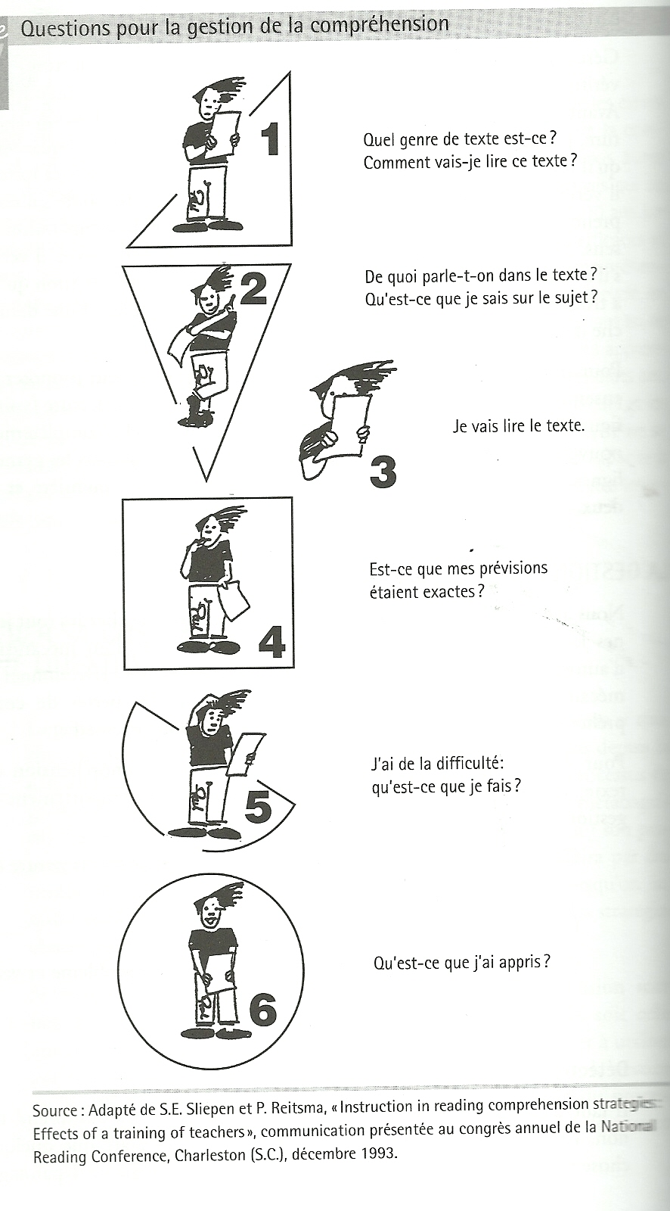
Questions pour la gestion de la compréhension de J. Giasson.

GIASSON J., La lecture. De la théorie à la pratique, Bruxelles, De Boeck, 2005, p. 222

Les stratégies métacognitives.
Stratégies métacognitives :
- J'aborde le texte de façon active et critique.
- J'ai conscience de mes connaissances et de mes habiletés et je les applique pour mieux pénétrer le texte.
- J'engage un dialogue animé avec le texte ou l'auteur(e).
- Je connais mes forces et mes faiblesses.
- Je sais quand, pourquoi et comment appliquer mes stratégies de lecture.
- J'utilise de façon judicieuse mes connaissances sur la présentation des textes: genres, structures, etc.
- Je surveille ma compréhension: je sais quand le texte n'a plus de sens et je décide judicieusement de continuer ma lecture ou de m'arrêter pour vérifier ma compréhension ou comparer les informations.
- Je discute en connaissance de cause de mes stratégies métacognitives et de mes expériences avec le processus de lecture.

Comment?
- J'amène l'élève à expliquer dans ses mots les stratégies qu'il utilise.
- Je discute des stratégies.
- J'incite les élèves à trouver la meilleure façon de s'y prendre pour répondre à une question ou pour résoudre un problème.
- Je reformule souvent dans mes propres mots un message écrit ou oral.
- Je modélise une stratégie dans différentes situations d'apprentissage.
- Je fais le lien entre un nouvel apprentissage et les connaissances et expériences antérieures de l'élève afin de rendre cet apprentissage signifiant.
- Je peux utiliser différents types de question lorsque j'interviens au niveau des stratégies
- Je questionne l'élève de manière à l'amener à identifier les stratégies qu'il utilise afin d'arriver à des stratégies plus efficaces:
  - Comment le sais-tu?
  - Comment fais-tu pour...?
  - À quoi penses-tu lorsque tu es face à une tâche de ce genre?»
  - Comment es-tu arrivé à cette réponse?
  - Comment as-tu obtenu cette réponse?
Ce questionnement devrait amener l'élève à déceler pourquoi certaines de ses stratégies sont efficaces alors que d'autres ne le sont pas:
  - Quelle démarche as-tu employée?
  - Peux-tu vérifier en faisant autrement?
  - As-tu déjà utilisé cette démarche dans une autre situation?
http://www.segec.be/salledesprofs/
Les quatre niveaux de compréhension en lecture selon J. Giasson:

Compréhension littérale
C'est comprendre les informations ou les idées données de façon explicite par l'auteur dans un texte. Le lecteur repère des informations, des idées ou des situations apparaissant clairement dans le texte.

Compréhension inférentielle
C'est comprendre des informations implicites supplémentaires. Le lecteur les découvre par déduction. A partir d’indices qu'il a repérés, le lecteur trouve des informations qui ne sont pas clairement exprimées dans le texte.
On peut distinguer 2 types d’inférence : l’inférence logique et l’inférence pragmatique

Compréhension critique
Le lecteur évalue l'exactitude du texte lu à la lumière de ses connaissances. Il va porter un jugement sur le texte.

Compréhension créative
C'est le niveau de compréhension qui permet au lecteur d'appliquer les différentes significations trouvées dans une lecture, à sa vie personnelle.

http://www.segec.be/salledesprofs/
Quelques exemples de classification des questions:

Selon Giasson J. (D’après le TFE de Brouhon S.)

Où est la réponse ?

Dans le texte Dans ma tête

dans une phrase dans plusieurs phrases à l’aide d’indices dans ma tête seulement

Selon Tomkins.

- Questions « Mot pour mot ». La réponse est textuelle, écrite noir sur blanc dans le texte, habituellement dans la même phrase que les mots de la question. Ce sont des questions textuelles.
- Questions « Cherche et trouve ». La réponse se trouve dans le texte, mais l’élève doit chercher les éléments de réponse dans différentes parties du texte et les mettre ensuite ensemble. Ce sont des questions à raisonnement déductif.
- Questions « L’auteur et moi ». Les élèves utilisent une combinaison des idées de l’auteur et de leurs propres idées pour répondre à la question. Ce sont des questions qui font appel tant à la déduction qu’à l’application.
- Questions « Mon avis ». Les élèves recourent à leurs propres idées pour répondre à la question ; parfois, il n’est même pas nécessaire de lire le texte pour répondre à la question. Ces questions font appel à l’application et à l’évaluation.

Selon Cèbe S. et Goigoux R.

Trois procédures pour répondre aux questions :

A. La réponse est écrite dans le texte : il suffit de la recopier. Pour la trouver, il faut parfois avoir reformulé la question.
B. La réponse n’est pas écrite mais toutes les informations sont dans le texte : il faut les réunir pour déduire la réponse.
C. La réponse n’est pas écrite : il faut la rédiger. Il faut raisonner à partir des informations du texte et de ses connaissances pour déduire la réponse

Selon ZWIERS Jeff.

Les questions littérales
- Leur réponse – une seule – se trouve dans le texte (tu peux la retrouver).
- Elles t’amènent à résumer, à paraphraser et à citer des éléments du texte.
- Elles demandent de chercher des chiffres, des données et des événements.
- Elles commencent souvent par Qui, Qu’est-ce qui, Où, Quand (elles peuvent parfois commencer par Pourquoi, Comment, Faudrait-il)

Les questions d’inférence.
- Elles peuvent comporter plus d’une bonne réponse.
- Leurs réponses n’apparaissent pas de façon explicite dans le texte.
- Elles commencent souvent par Pourquoi, Comment, Faudrait-il, Se pourrait-il (certaines questions d’inférence peuvent commencer par Selon toi ou A ton avis, suivi d’un qui, qu’est-ce qui, où et quand)
- Elles demandent habituellement d’accomplir une ou quelques-unes des tâches suivantes :
- Faire des inférences, lire entre les lignes.
- Faire des prédictions, penser, donner ton interprétation du texte.
- Formuler des hypothèses et évaluer.
- Remettre en question le propos de l’auteur.
- Faire une expérience, résoudre un problème, adopter une autre façon de penser.
- Réfléchir, exprimer ta compréhension.

Les questions de connexion.
- Elles permettent de faire des liens entre le texte et ton expérience personnelle ou tes connaissances sur le monde.
- Elles explorent l’intention ou le message de l’auteur, la morale ou le symbolisme du texte.
- Elles explorent des dimensions culturelles ou psychologiques.
- Elles dépassent le texte et font appel à l’expérience personnelle des lecteurs.
- Elles sollicitent des opinions.
- Quelques exemples : « Quels liens ce passage présente-t-il avec mon passé, mon présent ou même mon avenir ? » « Quel est mon avis sur le sujet du texte ? » « Comment ce texte m’aide-t-il à apprendre ce que je dois apprendre ?

Selon Smith et Bareth, 1974 (cités par Giasson)

1) Reconnaissance littérale ou rappel : la question demande à l’élève de reconnaître des idées, des informations, de situations ou des évènements exprimés explicitement dans le texte.
2) Inférence : la question requiert de l’élève qu’il utilise une synthèse de sa compréhension littérale, de ses connaissances personnelles et de son imagination afin de formuler une hypothèse.
3) Evaluation : la question exige que l’élève porte un jugement sur le texte (ex. : distinguer le réel de l’imaginaire, distinguer le fait d’une opinion.)
4) Appréciation : la question engage l’élève à réagir à la qualité du texte en s’appuyant sur ses connaissances des techniques littéraires qu’emploient les auteurs pour susciter des réactions affectives et intellectuelles chez les lecteurs.

Taxinomie de Pearson et Johnson, 1978 (cités par Giasson)

Classification axée sur la relation existant entre les questions posées sur le texte et les réponses données par le lecteur. On n’établit plus le lien entre la question et la réponse attendue par l’enseignant mais entre la question et la réponse produite par l élève. Permet de déterminer le processus utilisé par l’élève et d’expliquer pourquoi une réponse est acceptable même si elle n’était pas prévue initialement.

2 types de questions selon Durkin, 1978-1979 (citée par Giasson) :

- Questions d’enseignement : pour faire évoluer l’élève dans ses habiletés de compréhension
- Questions d’évaluations : l’enseignant ne fait rien avec les réponses, il dit si elles sont justes ou fausses.

1981 :
- Questions sur le produit : répondre à des éléments de connaissance
- Questions sur le processus : réfléchir à la manière dont on est arrivé à la réponse

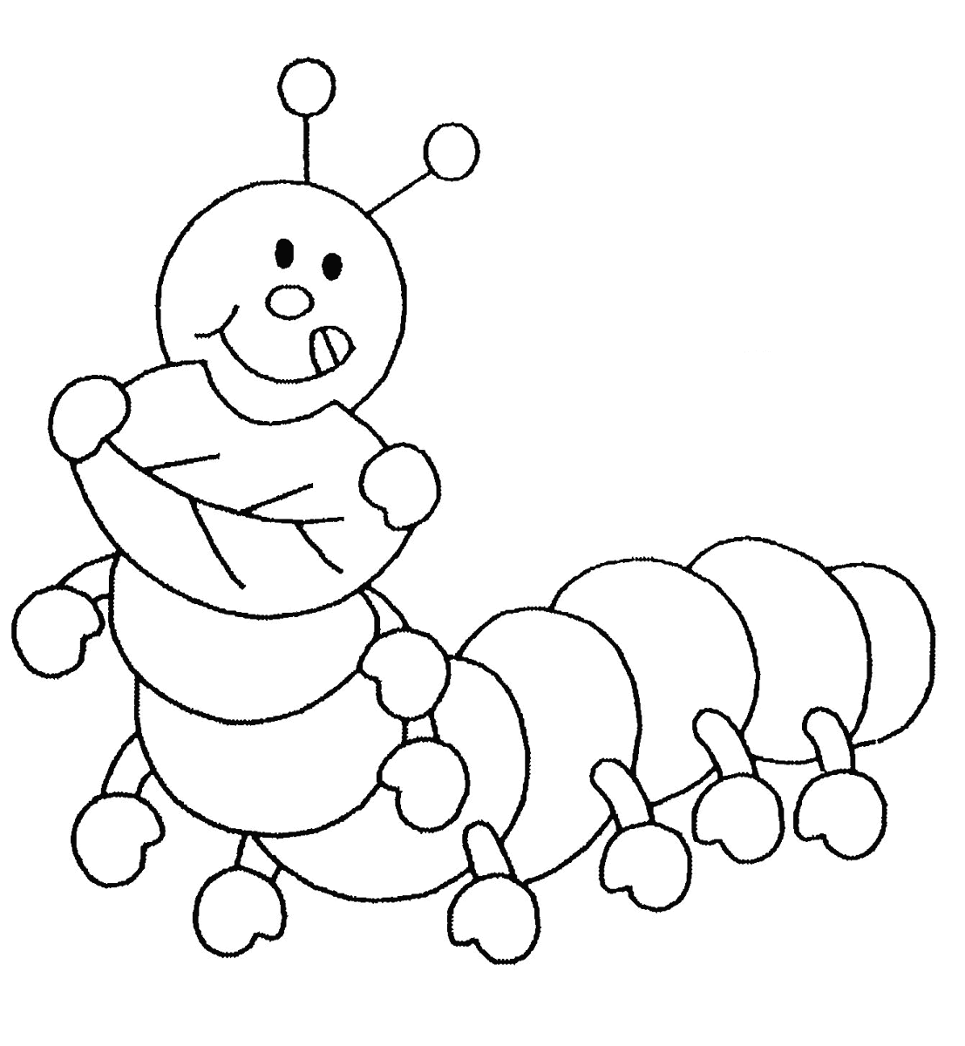
« La promesse » de Jeanne Willis.

1) Regarde la couverture.

A ton avis, de quoi parle l’histoire ?
…………………………………………………………………………………………………………………………
…………………………………………………………………………………………………………………………
…………………………………………………………………………………………………………………………
…………………………………………………………………………………………………………………………
…………………………………………………………………………………………………………………………
…………………………………………………………………………………………………………………………
…………………………………………………………………………………………………………………………
…………………………………………………………………………………………………………………………
…………………………………………………………………………………………………………………………

Pourquoi penses-tu cela ?
…………………………………………………………………………………………………………………………
…………………………………………………………………………………………………………………………
…………………………………………………………………………………………………………………………
…………………………………………………………………………………………………………………………

2) Ouvre l’enveloppe numéro 1, prends un carnet et lis l’histoire.

L’histoire que tu avais imaginée ressemble-t-elle à celle du livre ? Oui – Non (entoure)

Invente maintenant la fin de l’histoire. Fais un dessin sur une feuille blanche et note à l’arrière ce qu’il se passe.

Quand vous avez tous terminé. Racontez votre histoire aux autres.

3) Ouvre l’enveloppe numéro 2, prends un carnet et découvre la fin de l’histoire.

4) Ecris ce que tu as fait à cet atelier dans le cadre ci-dessous :

…………………………………………………………………………………………………………………………
…………………………………………………………………………………………………………………………
…………………………………………………………………………………………………………………………
…………………………………………………………………………………………………………………………
…………………………………………………………………………………………………………………………
………………………………………………………………………………………………………………………..
…………………………………………………………………………………………………………………………
………………………………………………………………………………………………………………………..

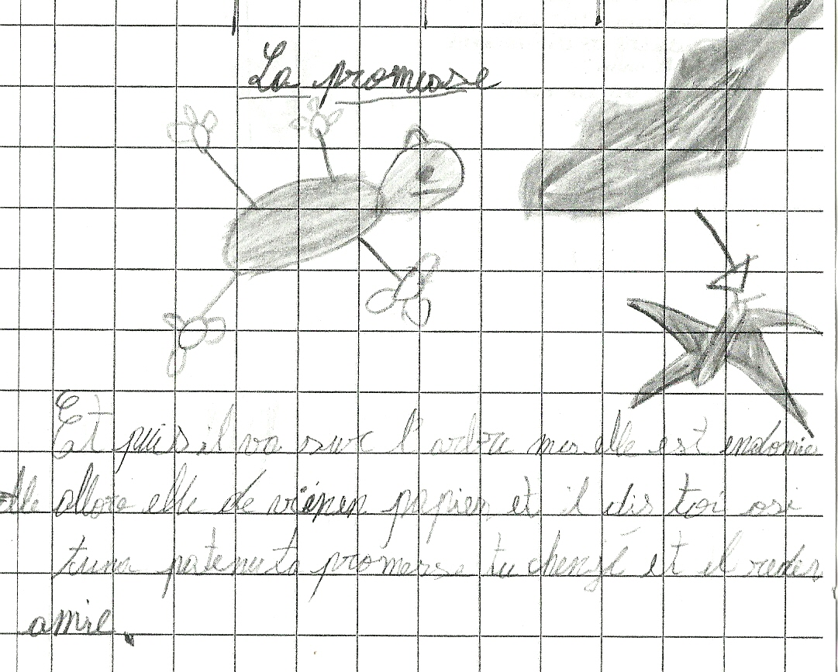

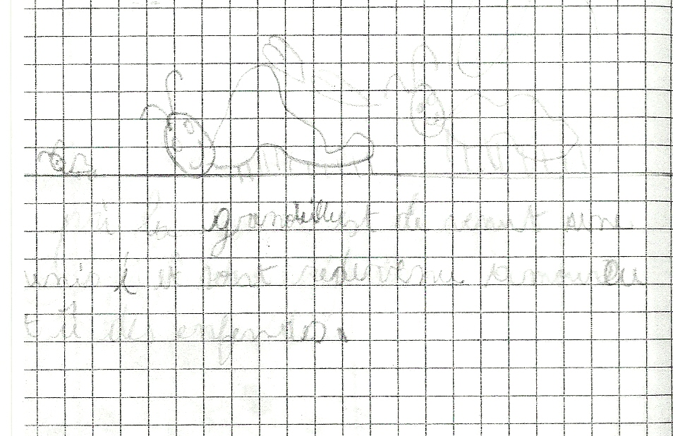

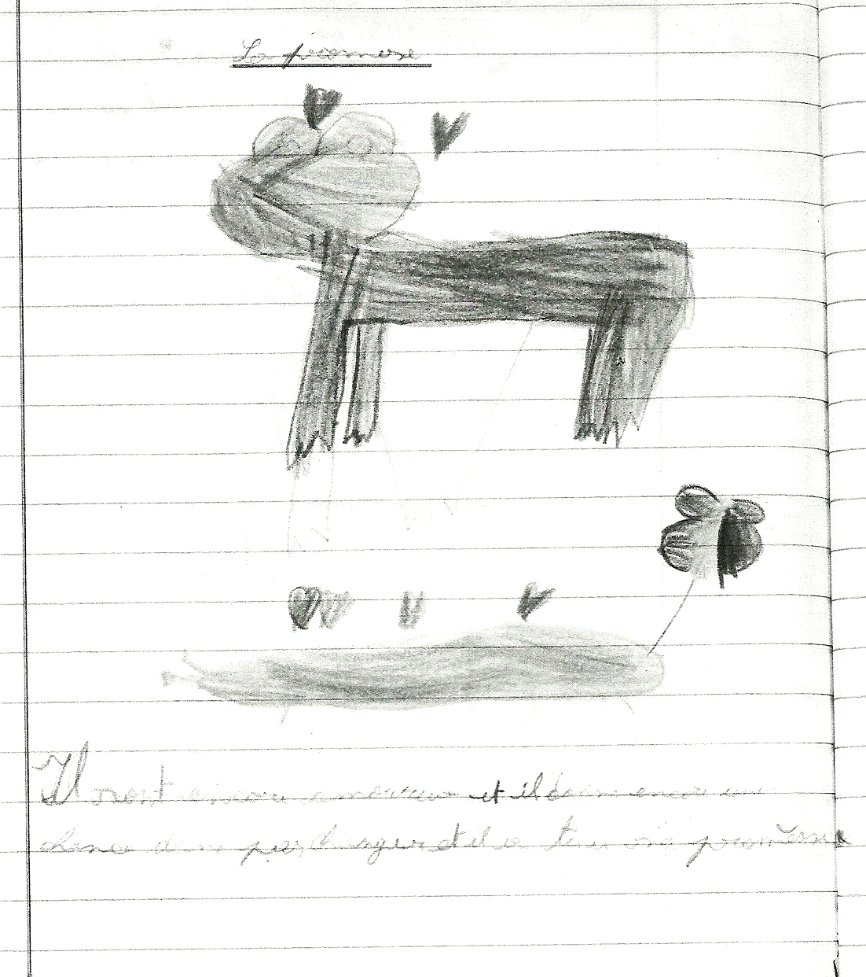

Le livre préféré de ……………………………………………

Titre :……………………………………………………………………………………………………………….

Ce livre a été écrit par ……………………………………………………………………,
c’est l’auteur.

Ce livre a été illustré par …………………………………………………………………,
c’est l’illustrateur.

Ce livre a été édité par ……………………………………………………………………,
c’est la maison d’édition.

Au début de l’histoire…

Tout à coup, il se passe quelque chose…

Conseils pratiques pour la rédaction de questionnaires:

Les propositions peuvent être rédigées en s’inspirant des exemples suivants :

-La proposition est une phrase proche du texte original mais dont un élément varie pour la rendre inacceptable.

-Les mots de la phrase ne sont pas ceux du texte mais l’idée est préservée.

-La proposition correspond à une généralisation abusive.

-La proposition reprend deux idées présentes mais la relation qu’elle établit entre elles est erronée.

REMY P., Le goûter de Renard. Sélectionner les propositions qui correspondent au message entendu.

Le déjeuner des loups : le questionnaire.

Consigne : Coche la case si tu peux affirmer que…

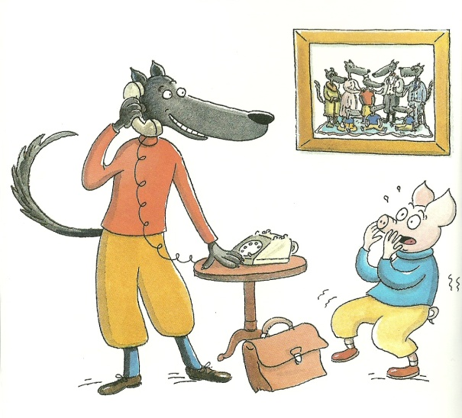 | 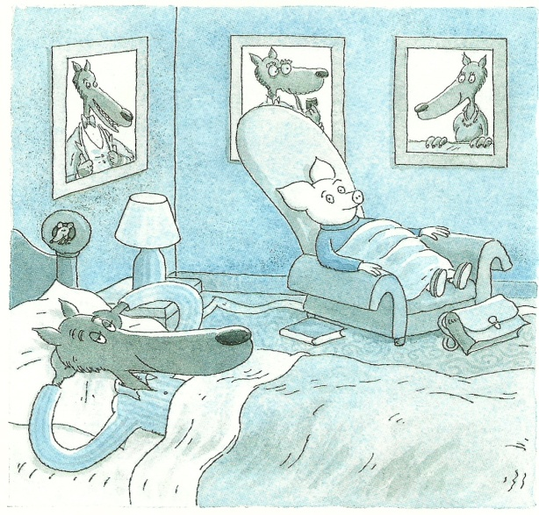
Lucas invite sa famille à venir manger dimanche prochain.  Lucas dit à sa maman qu’il a attrapé un cochon bien gras.  Lucas téléphone à sa maman pour lui dire qu’il a attrapé un cochon cuisinier. | Maurice se dit que décidément, Lucas est bien le seul loup sympathique.  Maurice se dit que Lucas est sympathique, dommage qu’il ne soit pas un cochon.  Maurice et Lucas s’apprécient.
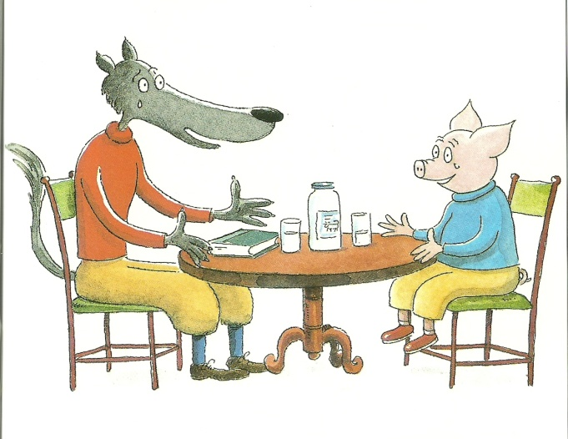 | 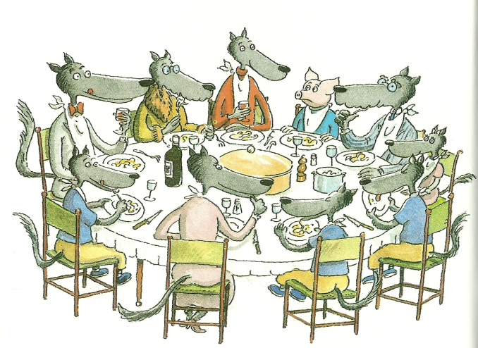
Lucas regrette de ne pas avoir mangé Maurice tout de suite.  Lucas ne peut plus manger Maurice car il est devenu son ami.  Lucas ne veut plus jamais manger de cochon. | Tout le monde aime les pâtes aux truffes de Maurice.  Valentine n’a jamais mangé de pâtes aussi bonnes.  Igor dévore Maurice des yeux car il a encore faim.
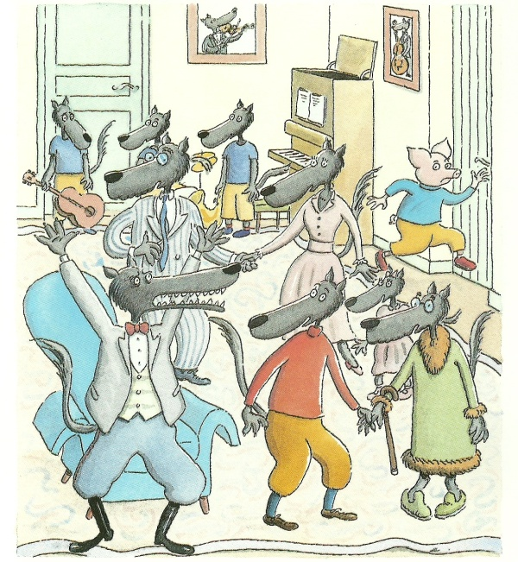 | 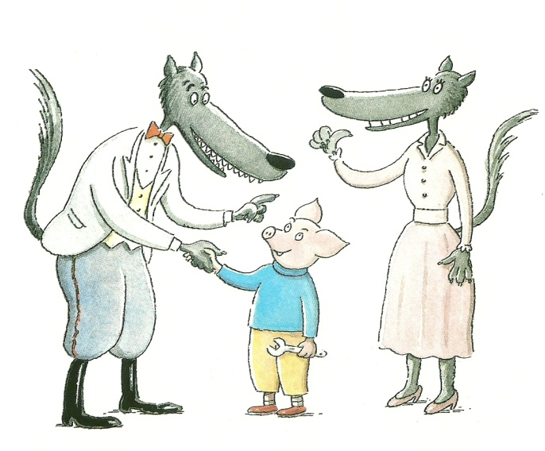
Igor crie parce que les loups ne doivent pas s’amuser avec les cochons.  Igor crie parce que Maurice s’enfuit.  Igor est fâché parce que personne ne s’occupe de lui. | Maurice explique que Lucas est son meilleur ami.  Maurice dit qu’il ne voulait pas que Lucas ait des problèmes avec sa famille.  Maurice a essayé de s’enfuir mais il est revenu.

.......................................................................................................................................................................................
………………………………………………………………………………………….
6) Dans la vie de tous les jours, as-tu déjà rencontré une situation un peu comme celle du livre ? Raconte.
……………………………………………………………………………………………………………………………………………………………………………………………………………………………………………………………………………………………………………………………………………………………………………………………………………………………………………………………………

« Mais pourquoi les loups sont-ils si méchants ? »
Mon carnet de semences.

Nom :…………………………….
Prénom : ………………………..

1) As-tu aimé cette histoire ? Pourquoi ? Explique.
……………………………………………………………………………………………………………………………………………………………………………………………………………………………………………………………………………………………………………………………………………………………………………………………………………………………………………………………………………………………………………………………………………………………………………………………………………………………………………………………………………………………………………………………………………………
2) Y a-t-il quelque chose que tu n’as pas compris ? Quoi ?
…………………………………………………………………………………………………………………………………………………………………………………………………………………………………………………………………………………
3) Que penses-tu du loup ?
……………………………………………………………………………………………………………………………………………………………………………………………………………………………………………………………………………………………………………………………………………………………………..
4) Que penses-tu des autres animaux ?
………………………………………………………………………………………………………………………………………………………………………………………………………………………………………………………………………………………………………………………………………………………………………….
5) Raconte l’histoire en quelques mots.
………………………………………………………………………………………………………………………………………………………….........................

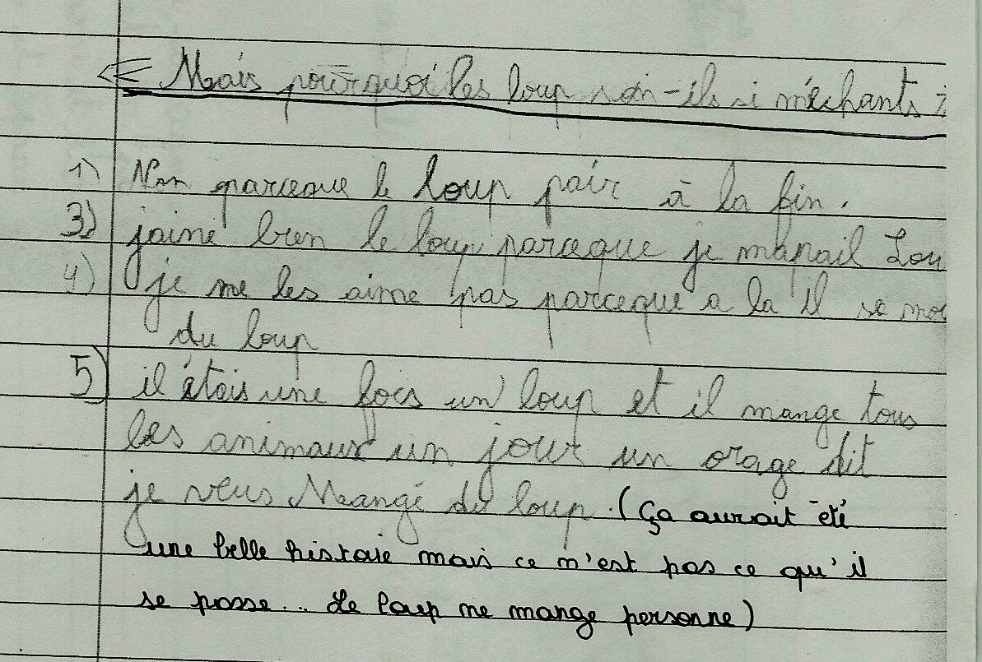

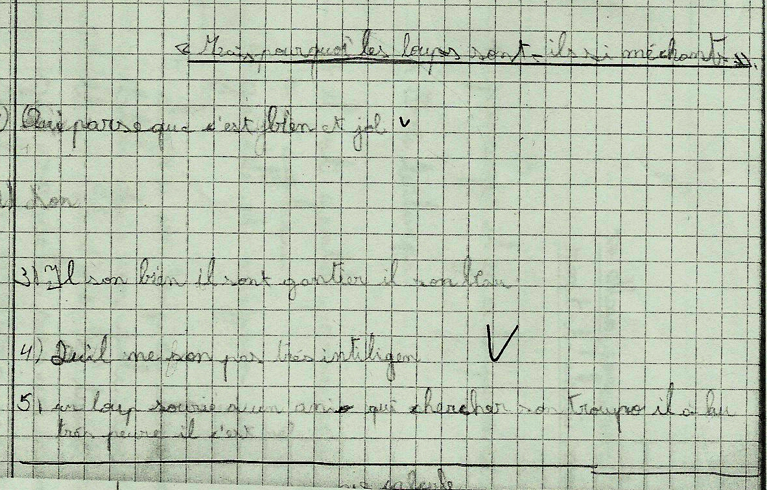

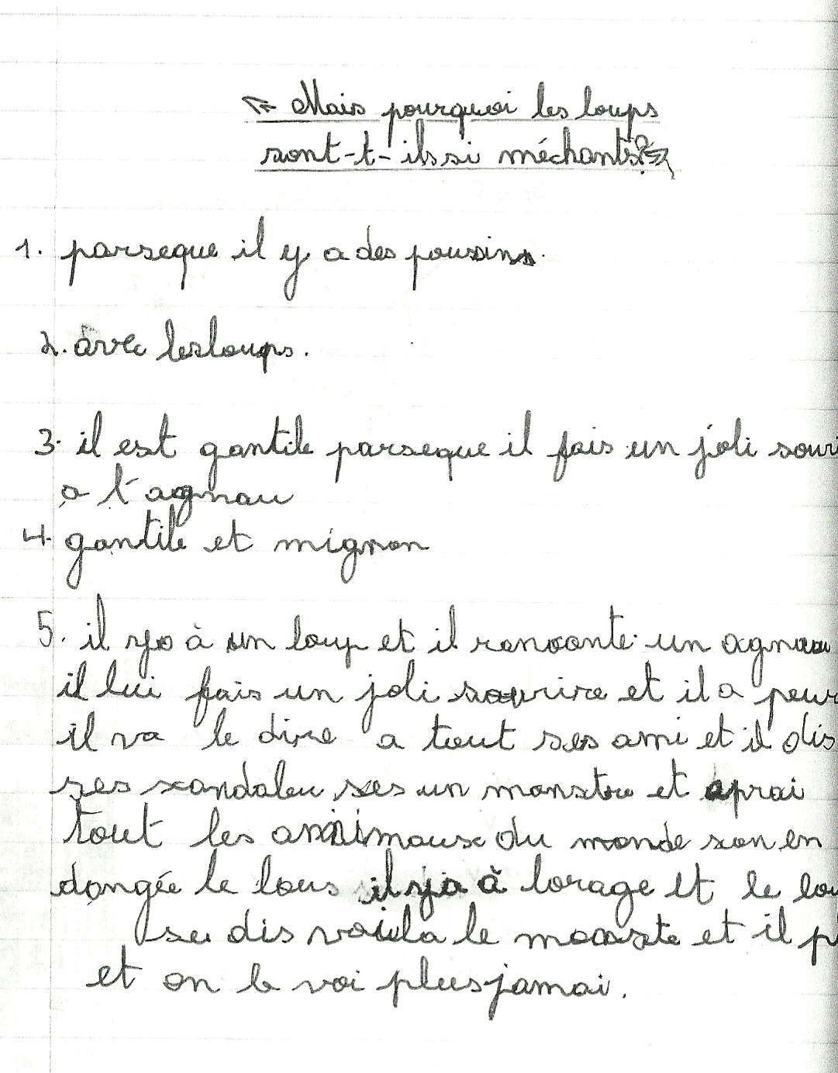

Ce que je ne comprends pas. | Pourquoi ? | Ce que je fais pour comprendre. | Est-ce que, finalement, je comprends ?

Le cirque Patatrac.

1) Où se passe l’histoire ?
2) Quel est le personnage principal ?
3) Comment se sent-il avant de faire son numéro ?
4) Que va-t-il se passer sur la piste, une fois son numéro terminé ?
5) Résume le chapitre 3 en quelques mots.

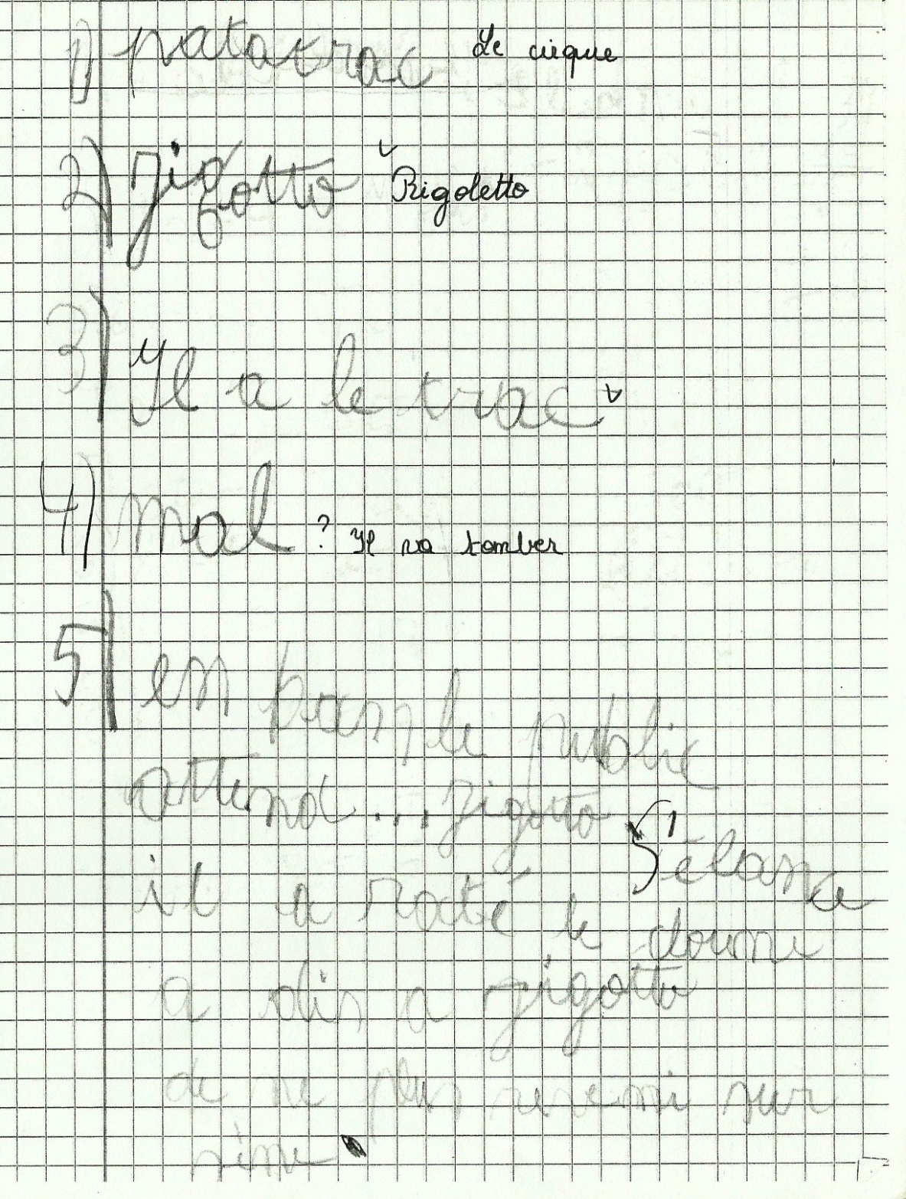

Le déjeuner des loups : le questionnaire.

Consigne : Coche la case si tu peux affirmer que…

 | 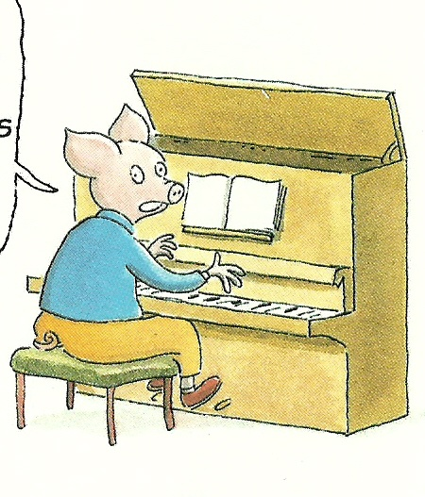
Lucas invite sa famille à venir manger dimanche prochain.  Lucas dit à sa maman qu’il a attrapé un cochon bien gras.  Lucas téléphone à sa maman pour lui dire qu’il a attrapé un cochon cuisinier. | Lucas s’installe au piano pour jouer un morceau.  Maurice chante Qui a peur du grand méchant loup ?  Maurice joue quelques airs au piano.
 | 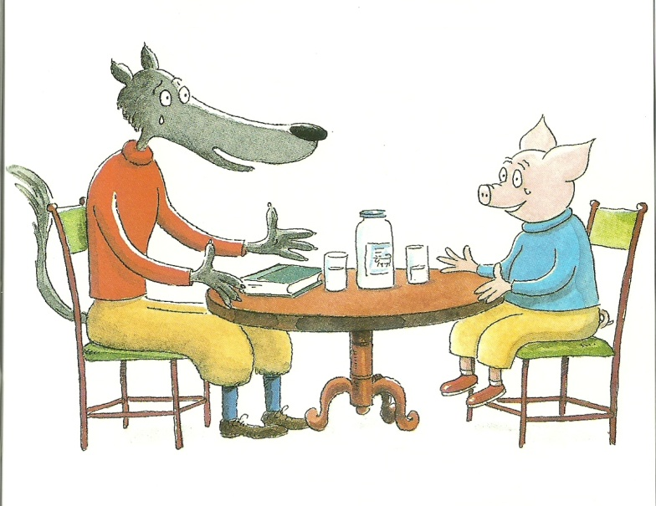
Maurice se dit que décidément, Lucas est bien le seul loup sympathique.  Maurice se dit que Lucas est sympathique, dommage qu’il ne soit pas un cochon.  Maurice et Lucas s’apprécient. | Lucas regrette de ne pas avoir mangé Maurice tout de suite.  Lucas ne peut plus manger Maurice car il est devenu son ami.  Lucas ne veut plus jamais manger de cochon.
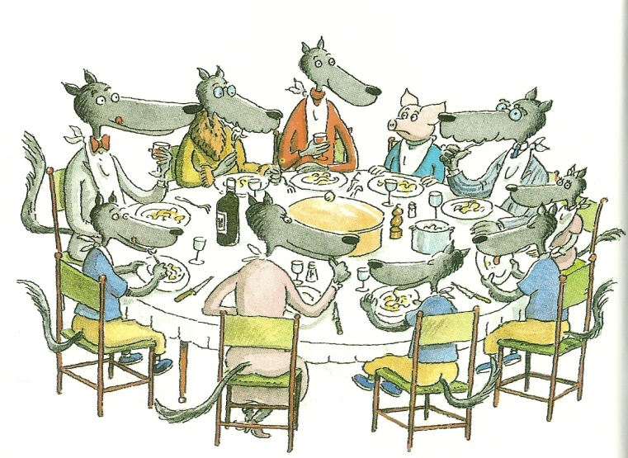
Tout le monde aime les pâtes aux truffes de Maurice.  Valentine n’a jamais mangé de pâtes aussi bonnes.  Igor dévore Maurice des yeux car il a encore faim. | Igor crie parce que les loups ne doivent pas s’amuser avec les cochons.  Igor crie parce que Maurice s’enfuit.  Igor est fâché parce que personne ne s’occupe de lui.
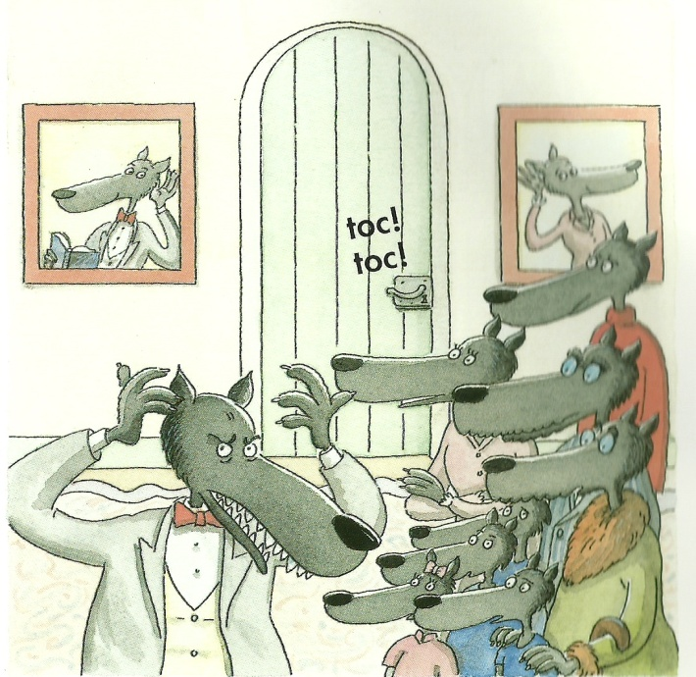 | 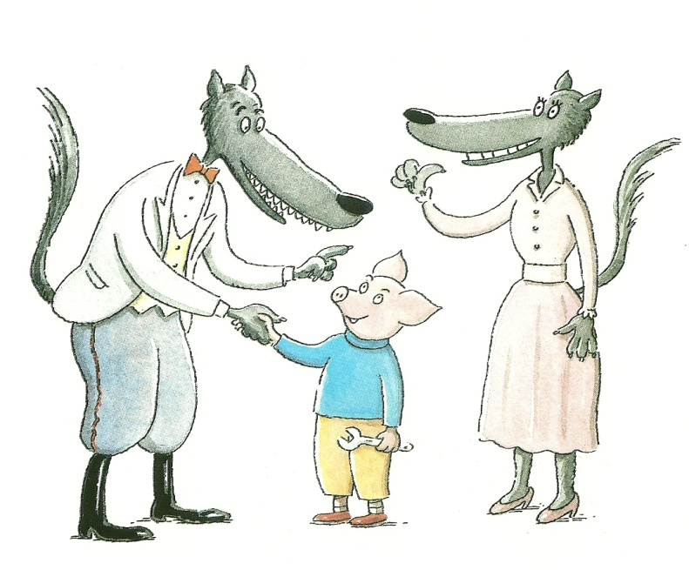
Igor est énervé car s’ils avaient mangé Maurice, au moins, ils auraient fait un bon déjeuner.  Igor dit que Maurice aurait aussi été un bon déjeuner.  Igor a ramené Maurice à la maison pour l’engraisser. | Maurice explique que Lucas est son meilleur ami.  Maurice dit qu’il ne voulait pas que Lucas ait des problèmes avec sa famille.  Maurice a essayé de s’enfuir mais il est revenu.

Présentation de l’activité.
Objectifs :

-Relier les informations lues à celles dont on dispose dans sa mémoire
-Dégager les informations explicites, découvrir celles qui sont implicites (Inférer)
-Réagir en interaction avec d’autres lecteurs pour distinguer le vrai du faux, ce qui peut être affirmé de ce qui ne peut pas l’être

Méthode.

- Première lecture pour le plaisir.

- Annonce de l’objectif.

- Seconde lecture.

- Questionnaire individuel : cocher les propositions fidèles à ce qui a été entendu.

- Mise en commun des réponses.

[La mise en commun consiste à organiser une discussion autour des réponses formulées par les enfants. L’enseignant les invite à justifier oralement le choix de telle proposition, à ramener ainsi des éléments de l’histoire pour convaincre et à retourner éventuellement dans l’album pour relire un passage qui vient appuyer leur argumentation.

Cette étape repose sur les interactions nourries entre les élèves, et entre les élèves et le texte. Il s’agit autrement dit d’une construction collective d’une compréhension de l’histoire avec l’aide de l’enseignant, dans un rôle de facilitateur des échanges et de médiateur]

-Réécriture de certaines propositions.

[Les échanges oraux ne seront certainement pas suffisants pour que tous les élèves comprennent en quoi certaines propositions s’écartent du récit. Parce qu’un mot, un seul, modifie parfois le sens du message, il est dès lors indiqué que les élèves fassent l’expérience de la transformation de quelques-unes des propositions.

L’enseignant suggère aux enfants de repérer le mot ou groupe de mots qui pose problème pour ensuite réécrire les propositions pour les faire correspondre à l’histoire.

En s’appuyant sur le contraste, on peut vraiment aider les élèves à prendre conscience des nuances et des subtilités de certains énoncés.]

* La présente activité sollicite les capacités mnésiques des élèves. Si l’illustration n’est pas indispensable, elle constitue toutefois un indice de récupération précieux qui va aider les enfants à rappeler un maximum d’éléments de l’histoire.

Propositions correctes du questionnaire :

Lucas invite sa famille à venir manger dimanche prochain.
Maurice n’est pas gros puisqu’il doit l’engraisser et Lucas ne sait pas encore qu’il est bon cuisinier.

Maurice joue quelques airs au piano.
Lucas, c’est le loup. Et Maurice évite de chanter Qui a peur du grand méchant loup.

Maurice et Lucas s’apprécient.
Maurice se dit que Lucas est un loup sympathique, il y en a peut-être d’autres.
Maurice ne souhaite pas forcément que Lucas soit un cochon, il trouve dommage que ce soit un loup, mais si c’était un lapin, ça lui conviendrait peut-être aussi.

Lucas ne peut plus manger Maurice car il est devenu un ami.
Lucas ne regrette pas vraiment de ne pas avoir mangé Maurice puisqu’il est devenu un ami. Il ne veut plus manger Maurice, cela ne veut pas dire qu’il ne veut plus manger les autres cochons.

Tout le monde aime les pâtes aux truffes de Maurice.
Valentine trouve les pâtes de Maurice délicieuses mais elle en a peut-être déjà mangées des meilleures. Igor a peut-être encore faim, mais ce n’est pas forcément pour cela qu’il dévore Maurice des yeux.

Igor crie parce que les loups ne doivent pas s’amuser avec les cochons.
Maurice ne s’enfuit pas. Personne ne s’occupe d’Igor mais ce n’est pas pour cela qu’il s’énerve. Il s’énerve parce que les loups et les cochons ne peuvent pas être amis et qu’il aurait aimé le manger.

Igor dit que Maurice aurait aussi été un bon déjeuner.
Ils ont fait un bon déjeuner mais ça aurait aussi été le car si ils avaient mangé Maurice. Igor veut le reprendre à la maison pour le manger mais il ne le fait pas.

Maurice dit qu’il ne voulait pas que Lucas ait des problèmes avec sa famille.
Lucas est l’ami de Maurice mais on ne sait pas si c’est son meilleur ami. Maurice n’a pas essayé de s’enfuir, il est parti réparer la voiture. Il ne voulait pas créer des ennuis à Lucas.

Réécriture de certaines propositions : exemples.

Lucas dit à sa maman qu’il a attrapé un cochon bien gras. Lucas dit à sa maman qu’il a attrapé un cochon. Lucas dit à sa maman qu’il a attrapé un cochon qui n’est pas très gros. Lucas dit à sa maman qu’il à attrapé un cochon à engraisser.

Lucas s’installe au piano pour jouer un morceau Maurice s’installe au piano pour jouer un morceau.

Maurice se dit que Lucas est sympathique, dommage qu’il ne soit pas un cochon Maurice se dit que Lucas est sympathique, dommage qu’il soit un loup.

Lucas ne veut plus manger de cochon Lucas ne veut plus manger Maurice.

Igor dévore Maurice des yeux car il a encore faim Igor dévore Maurice des yeux.

Igor est fâché parce que personne ne s’occupe de lui Igor est fâché parce que tout le monde s’amuse avec Maurice.

Igor a ramené Maurice à la maison pour l’engraisser. Igor veut ramener Maurice à la maison pour l’engraisser.

Maurice explique que Lucas est son meilleur ami Maurice explique que Lucas est un ami.

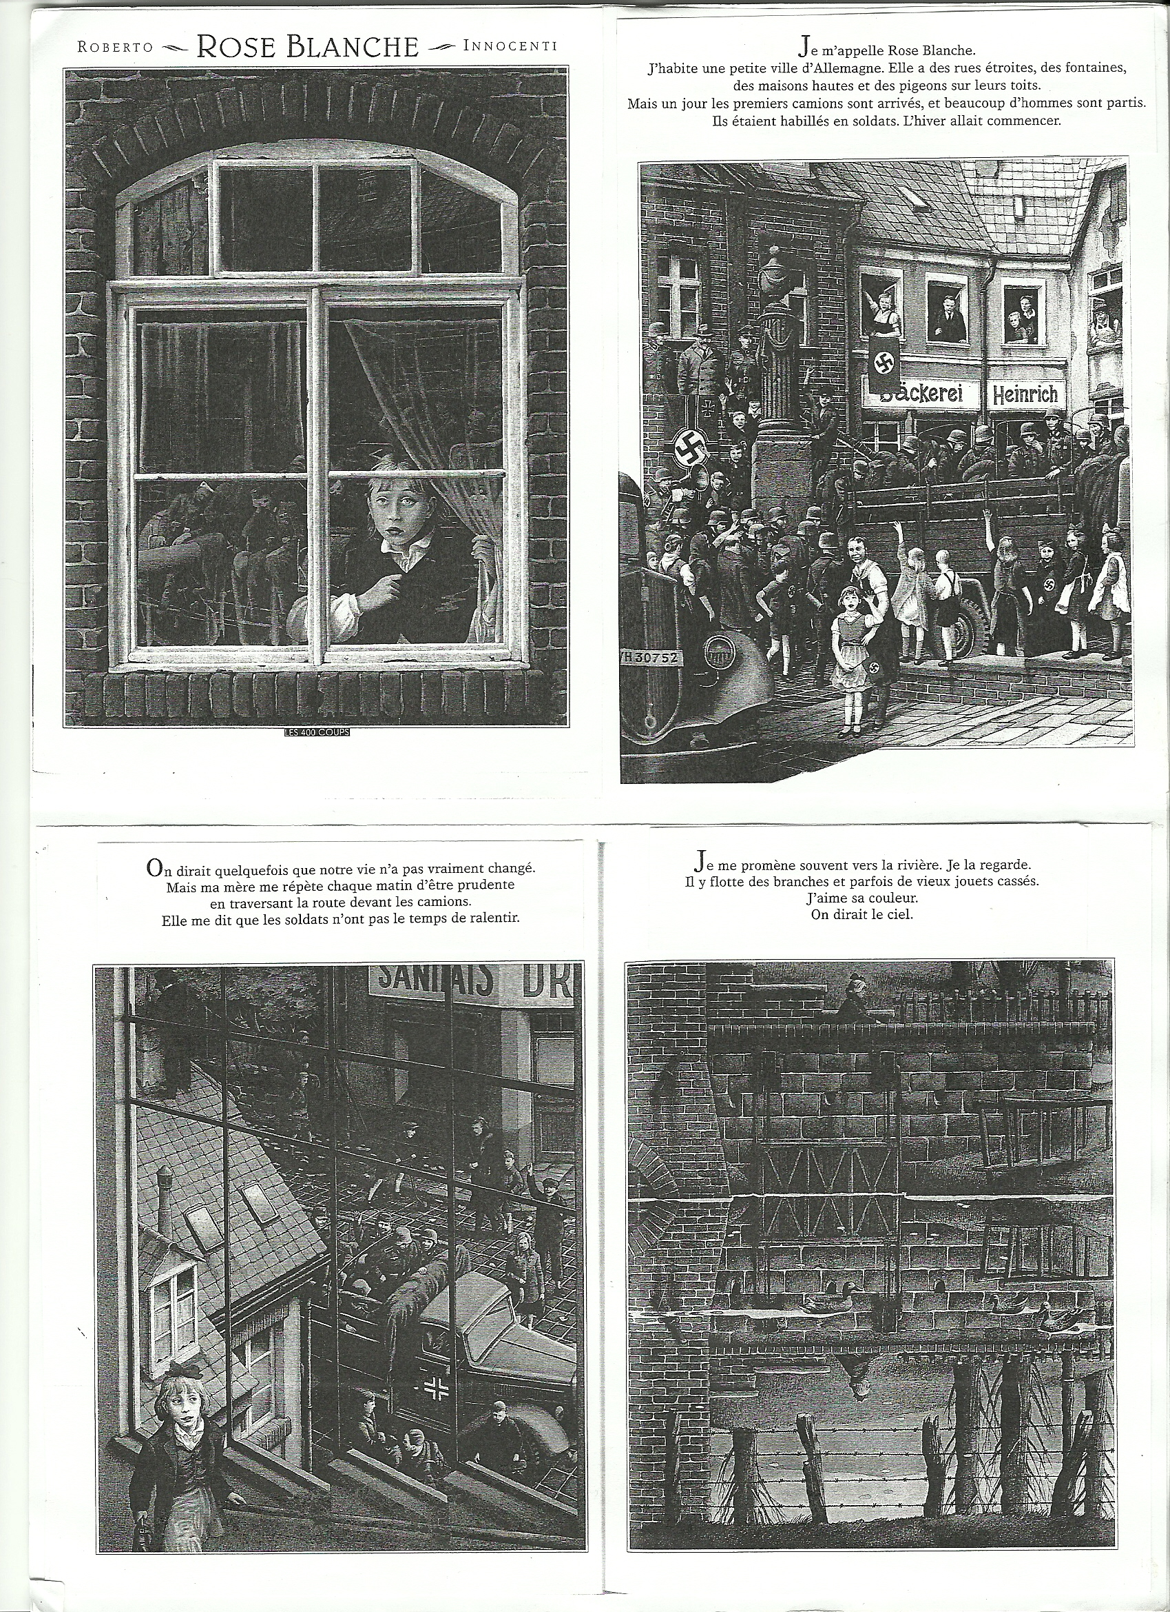
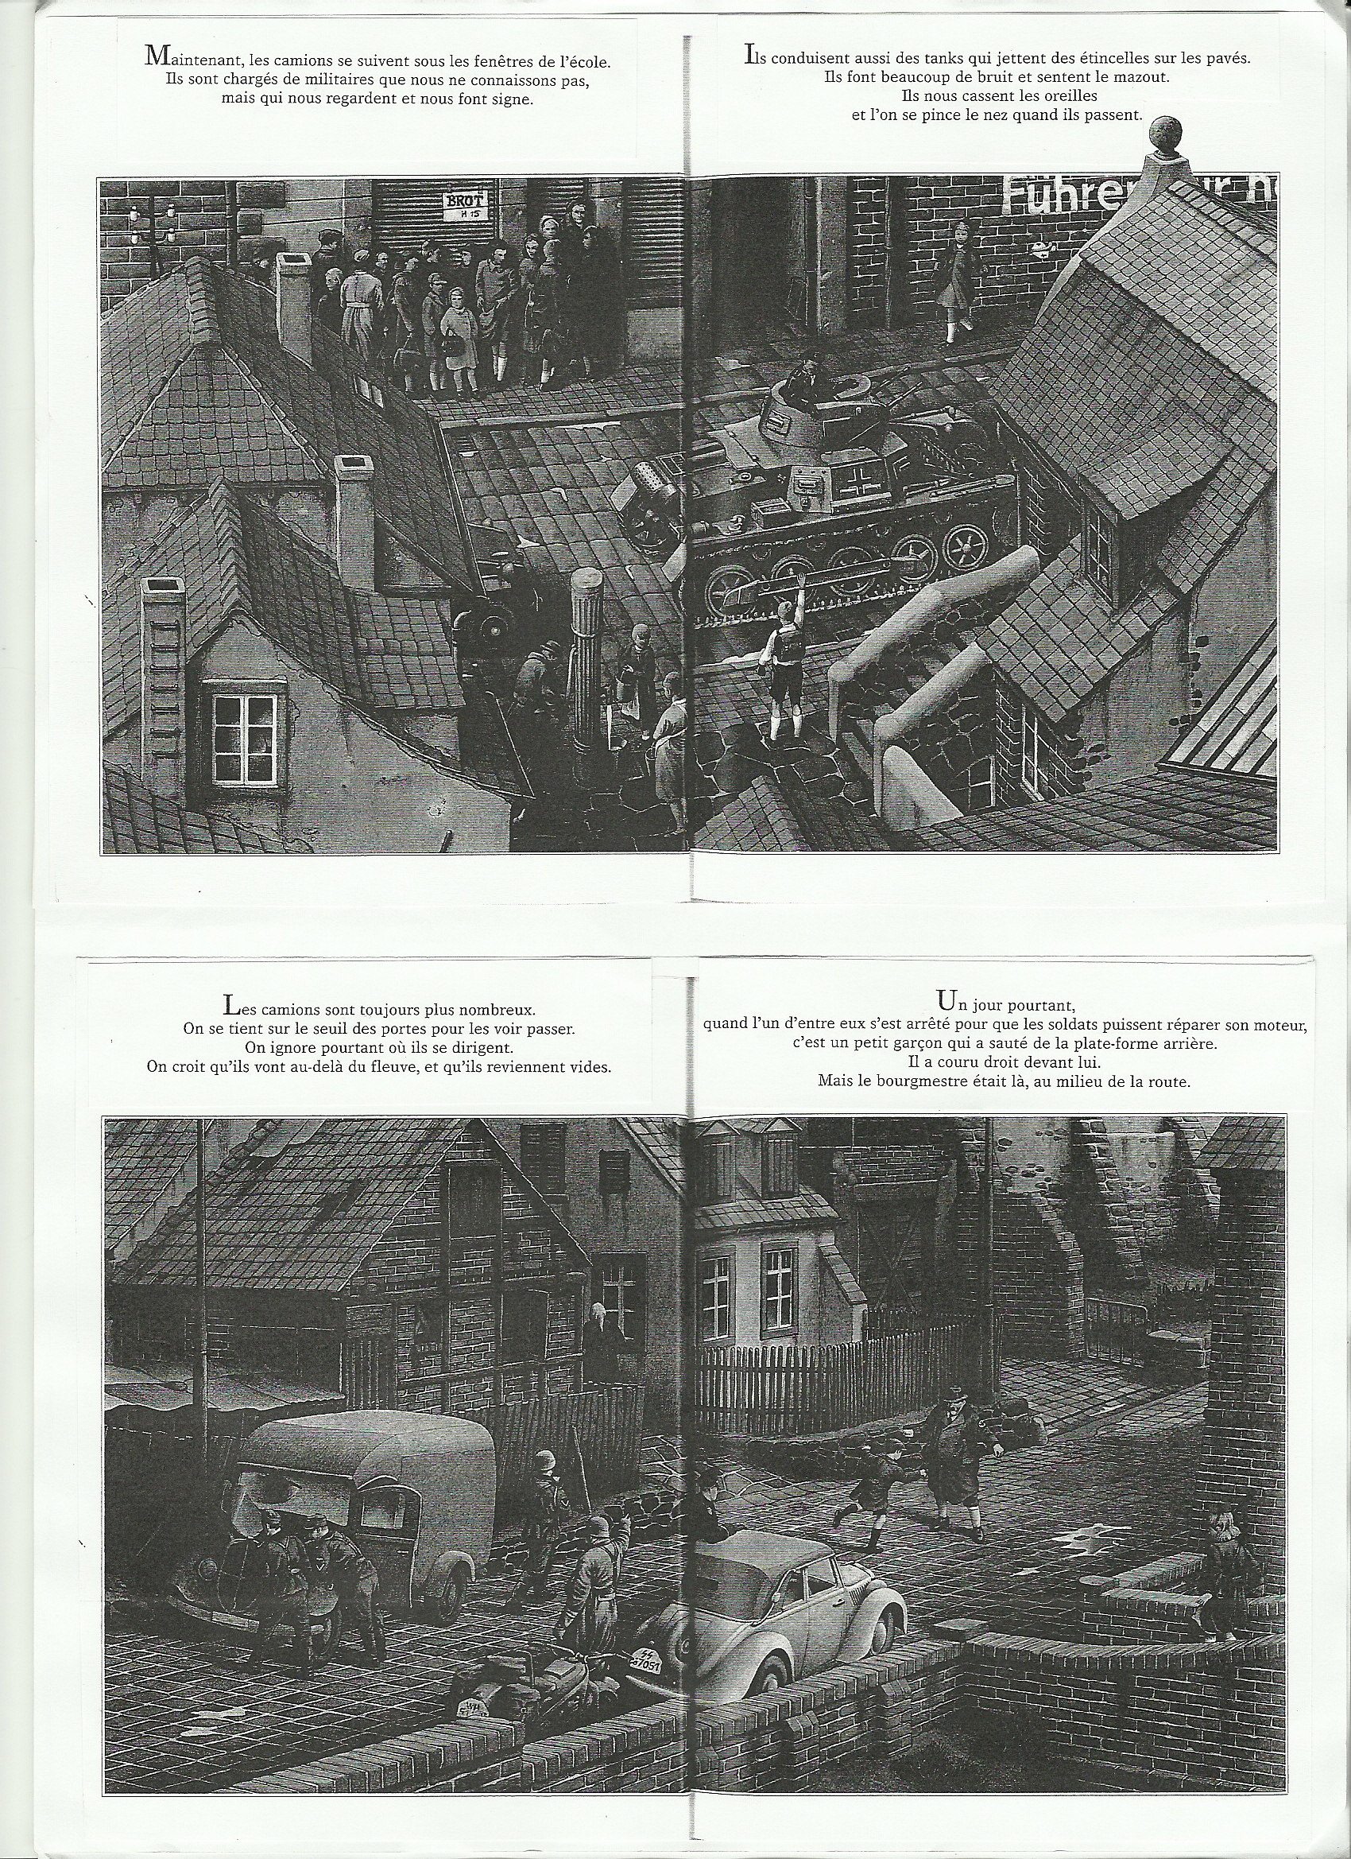
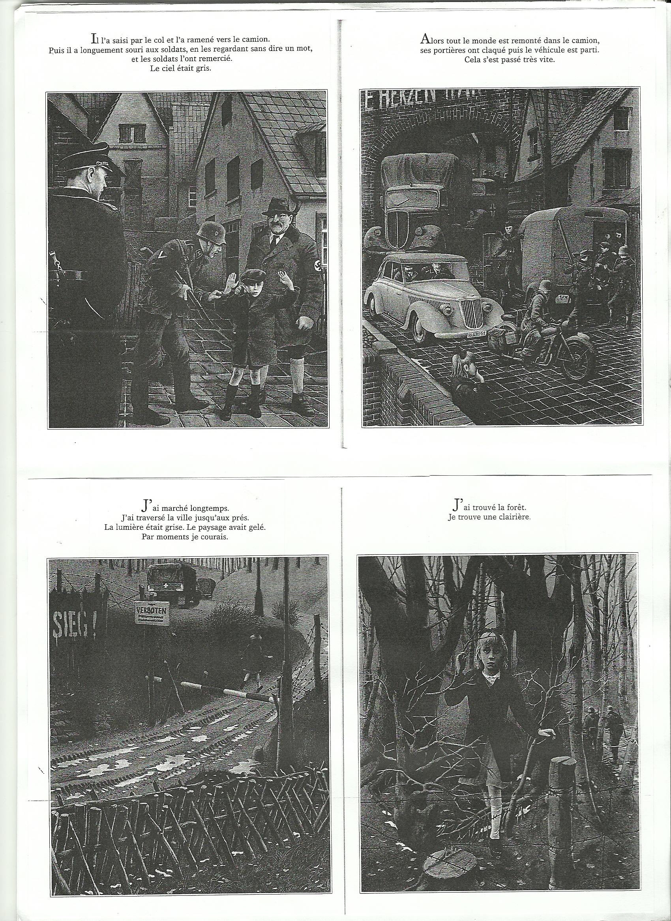
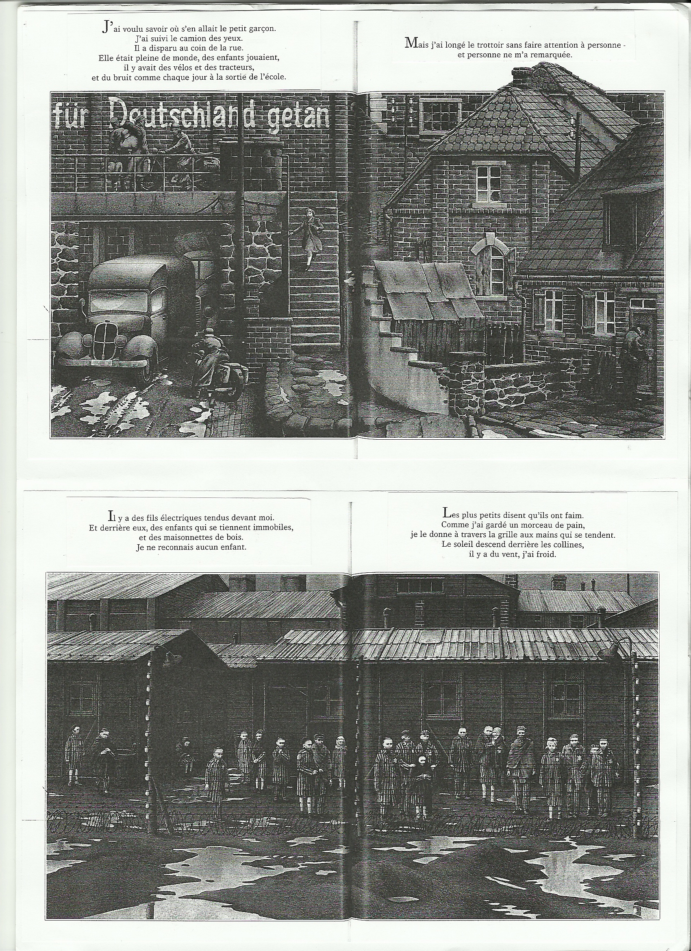
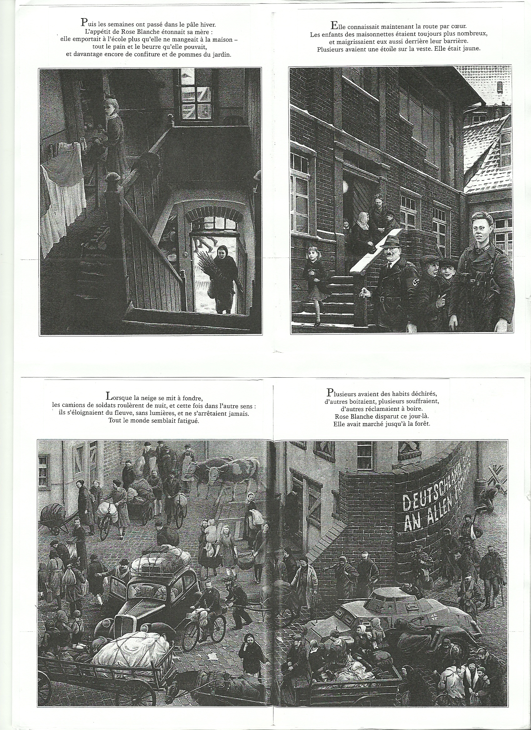
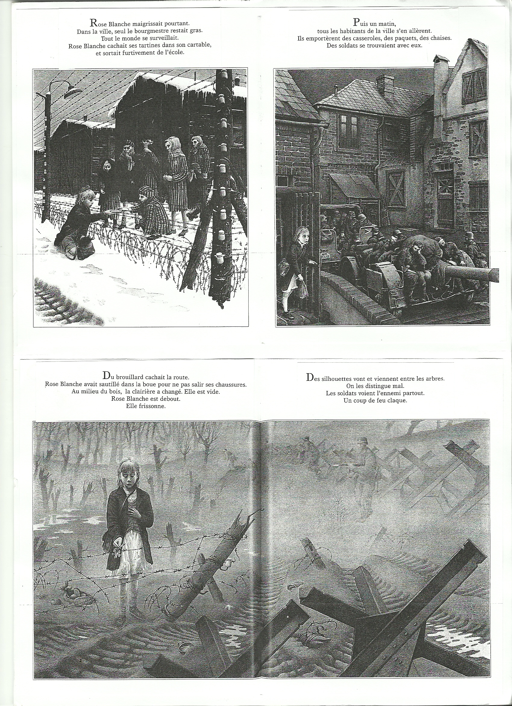
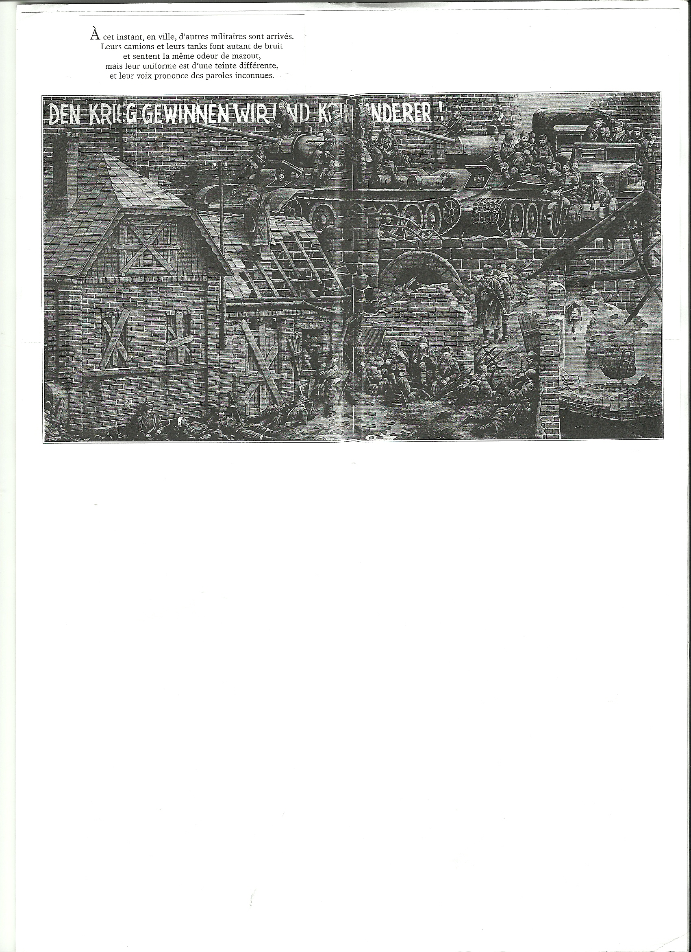
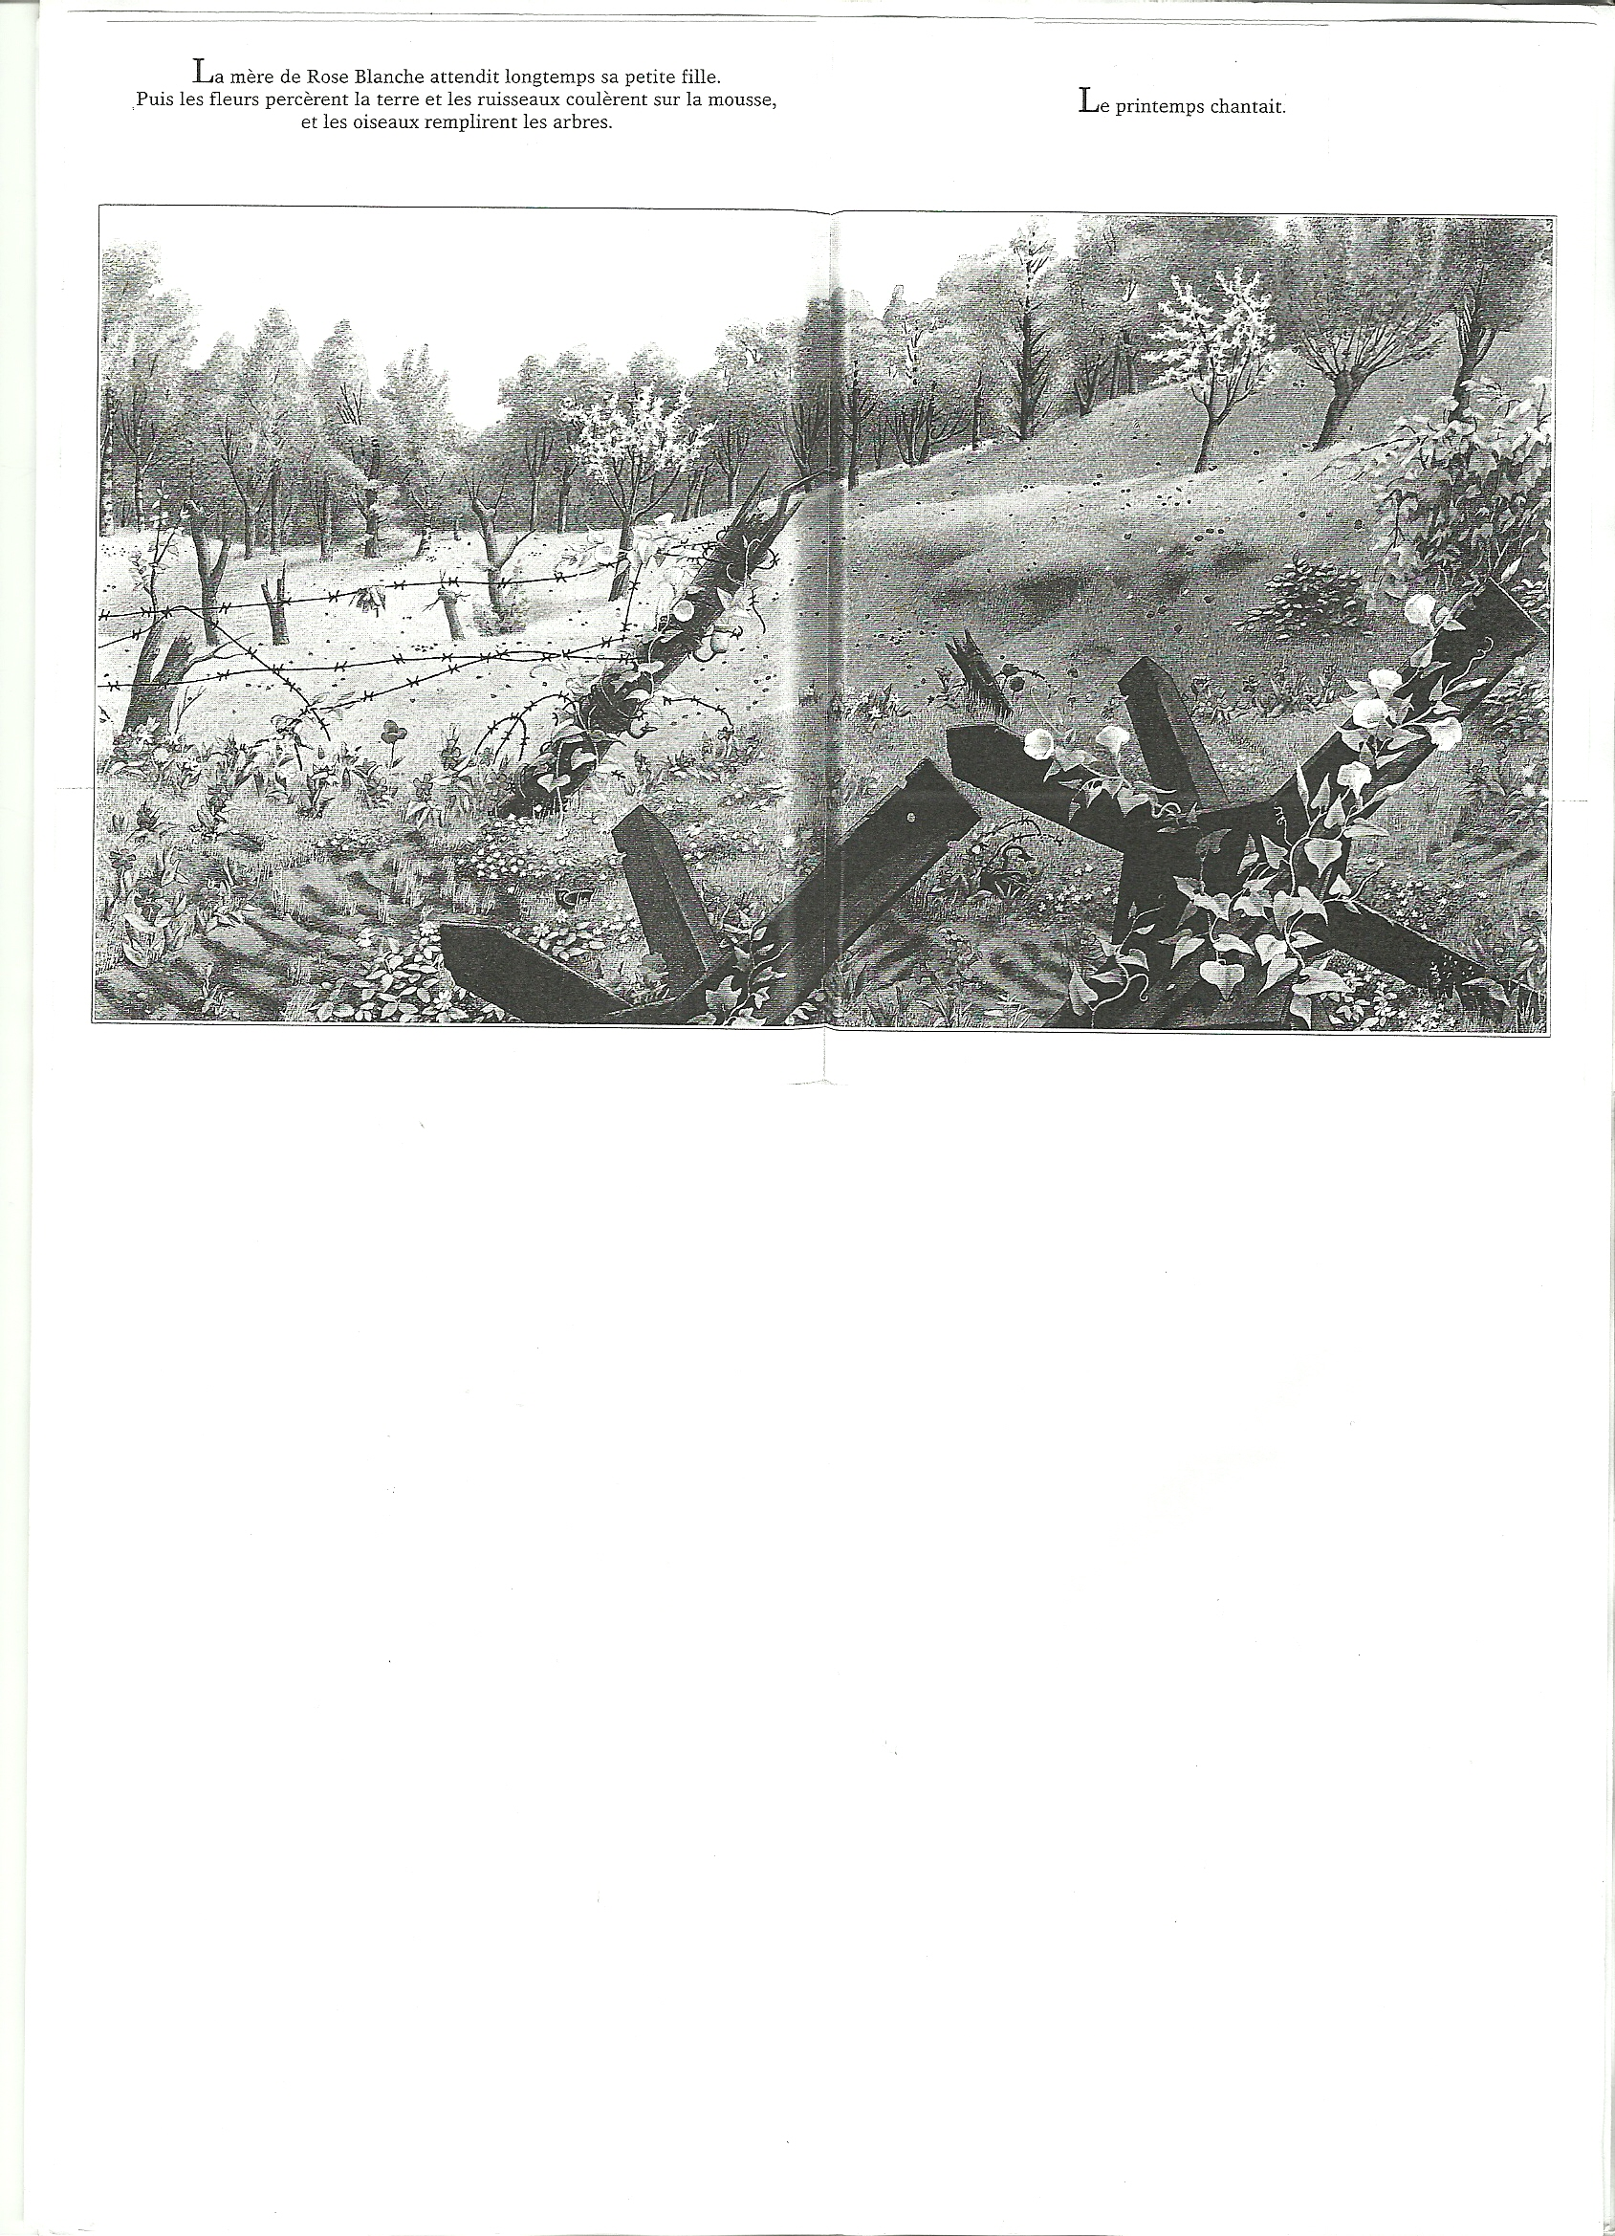

« Rose Blanche » : questionnaire.
1) Dans quel pays se déroule l’histoire ?
2) Quand se déroule cette histoire ?
3) Qu’est-ce qui flotte sur la rivière vers laquelle Rose Blanche se promène souvent ?
4) Où se rendent les camions ? Et que transportent-ils ?
5) Pourquoi Rose Blanche décide-t-elle de suivre le camion ?
6) Rose Blanche découvre des maisonnettes de bois entourées de barbelés. De quoi s’agit-il ?
7) Pourquoi Rose Blanche emporte-t-elle tant de nourriture pour aller à l’école ?
8) Pourquoi les enfants derrière les barbelés portent-ils des étoiles jaunes ?
9) Qu’est devenue Rose Blanche ?
10) As-tu aimé cette histoire ? Pourquoi ?

Exemple de regroupement possible.
1) Dans quel pays se déroule l’histoire ?
2) Quand se déroule cette histoire ?
3) Qu’est-ce qui flotte sur la rivière vers laquelle Rose Blanche se promène souvent ?
4) Où se rendent les camions ? Et que transportent-ils ?
5) Pourquoi Rose Blanche décide-t-elle de suivre le camion ?
6) Rose Blanche découvre des maisonnettes de bois entourées de barbelés. De quoi s’agit-il ?
7) Pourquoi Rose Blanche emporte-t-elle tant de nourriture pour aller à l’école ?
8) pourquoi les enfants derrière les barbelés portent-ils des étoiles jaunes ?
9) Qu’est devenue Rose Blanche ?
10) As-tu aimé cette histoire ? Pourquoi ?

- La réponse est écrite en une phrase
- On peut trouver la réponse en assemblant les éléments de différentes phrases.
- L’information est implicite.
- Il faut faire appel à sa culture générale pour répondre, ses connaissances antérieures.
- C’est une question sur le ressenti.

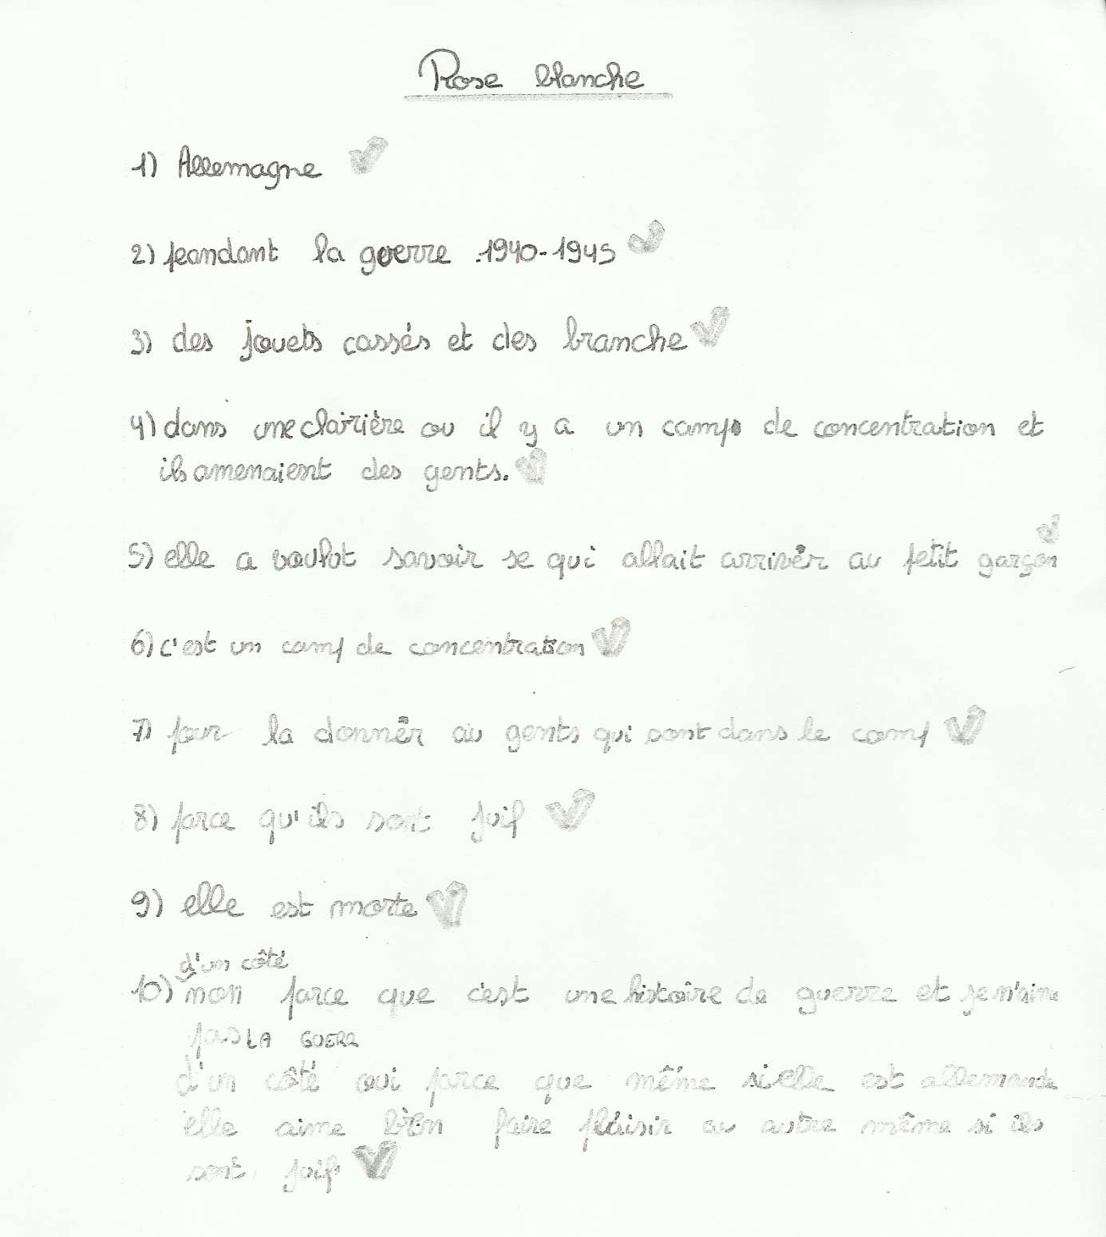

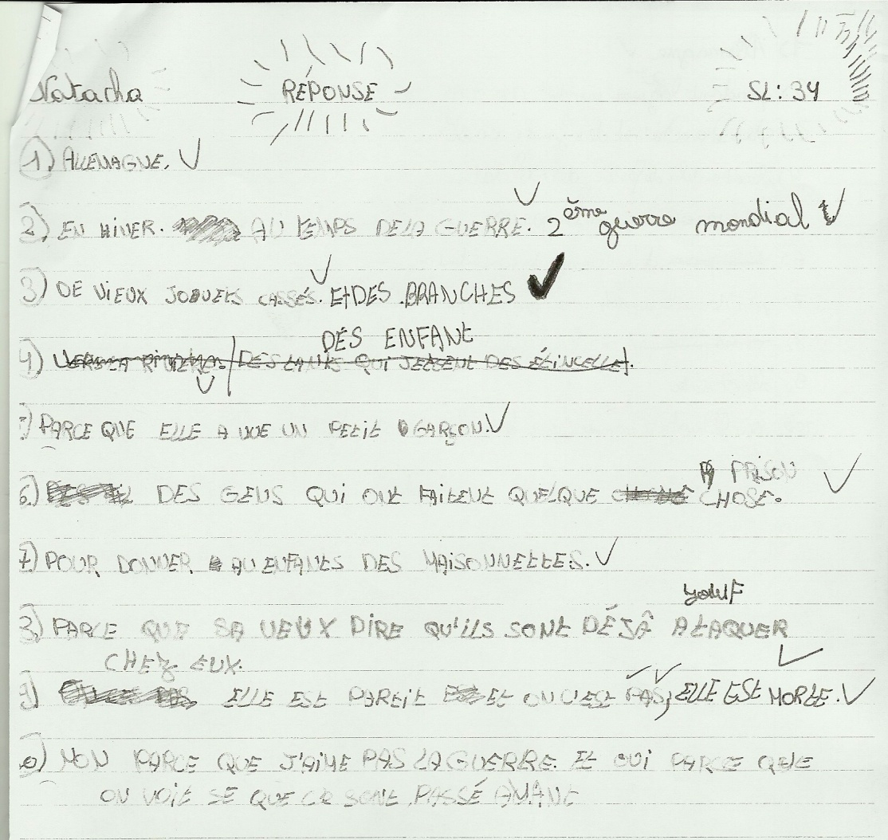
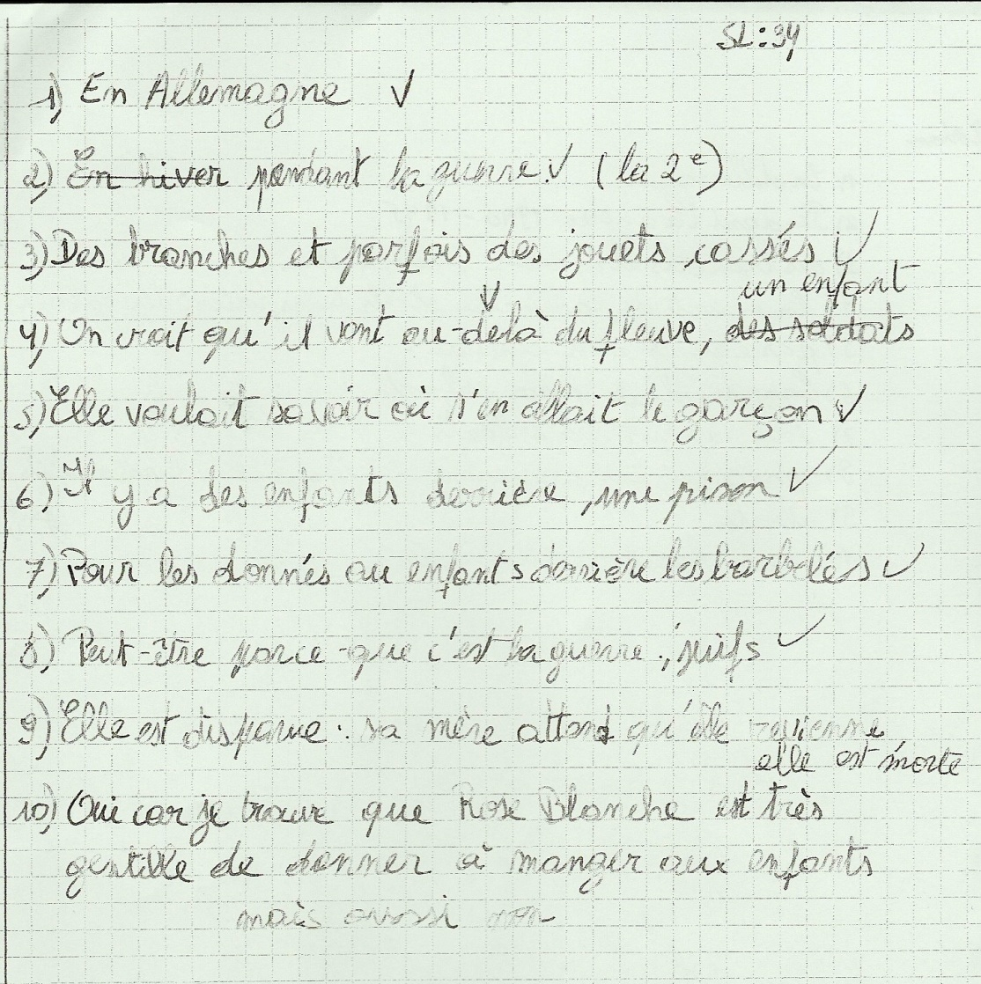
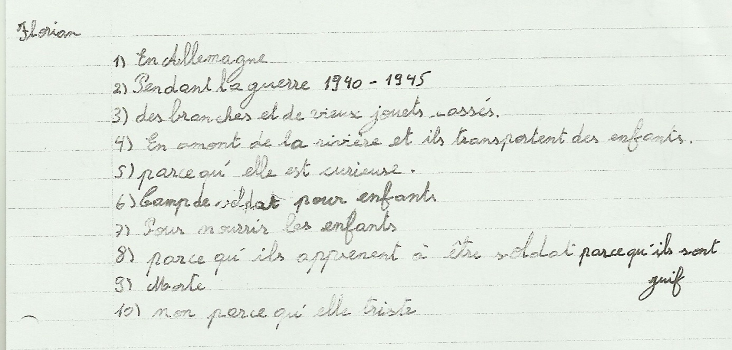

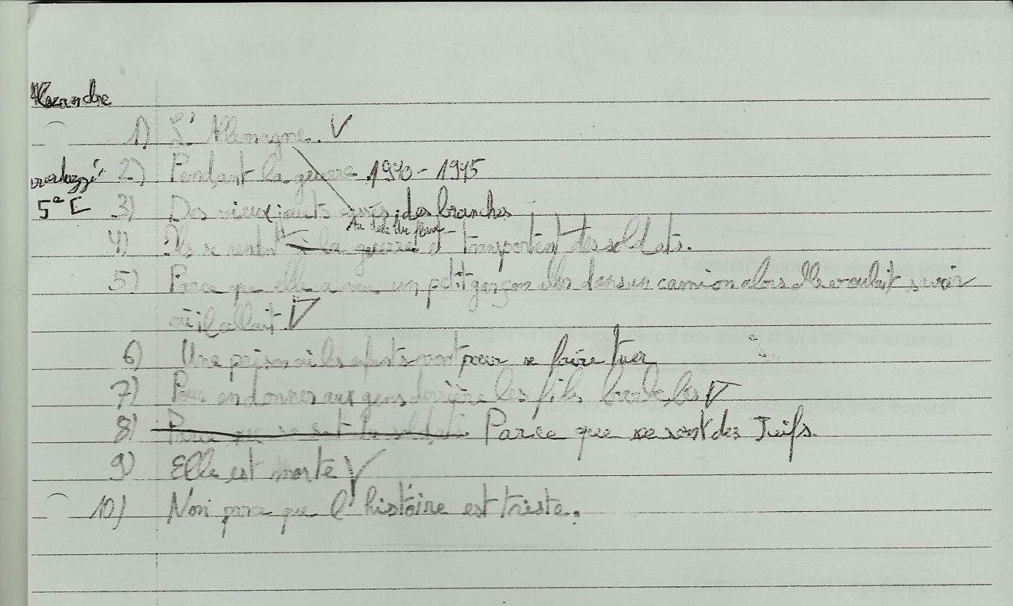

Dans quel pays se déroule l’histoire ?

Quand se déroule cette histoire ?

Qu’est-ce qui flotte sur la rivière vers laquelle Rose Blanche se promène souvent ?

Où se rendent les camions ? Et que transportent-ils ?

Pourquoi Rose Blanche décide-t-elle de suivre le camion ?

Rose Blanche découvre des maisonnettes de bois entourées de barbelés. De quoi s’agit-il ?

Pourquoi Rose Blanche emporte-t-elle tant de nourriture pour aller à l’école ?

Pourquoi les enfants derrière les barbelés portent-ils des étoiles jaunes ?

Qu’est devenue Rose Blanche ?

As-tu aimé cette histoire ? Pourquoi ?

Dans quel pays se déroule l’histoire ?

Quand se déroule cette histoire ?

Qu’est-ce qui flotte sur la rivière vers laquelle Rose Blanche se promène souvent ?

Où se rendent les camions ? Et que transportent-ils ?

Pourquoi Rose Blanche décide-t-elle de suivre le camion ?

Rose Blanche découvre des maisonnettes de bois entourées de barbelés. De quoi s’agit-il ?

Pourquoi Rose Blanche emporte-t-elle tant de nourriture pour aller à l’école ?

Pourquoi les enfants derrière les barbelés portent-ils des étoiles jaunes ?

Qu’est devenue Rose Blanche ?

As-tu aimé cette histoire ? Pourquoi ?

Exemples de questions à poser à propos de l’album « La mélodie des tuyaux. »

La phrase est écrite.

Quel âge a le personnage principal ?
13 ans.
Comment sont décrits les parents d’Alexandre au début de l’histoire ?
Ils sont inquiets.
Au début de l’histoire, que fait Alexandre après le déjeuner ?
Il se rend à l’endroit où les roulottes se sont installées.
Que voit Alexandre lorsqu’il est caché derrière la butte (p.13) ?
Un homme fort et grand qui soulève d’énormes poutres et des armoires, des femmes accrochées l’une à l’autre, des nains qui font des acrobaties et une petite gitane.
Quel est le métier de la maman de la petite gitane ?
Elle est voyante.
D’où viennent ces forains ?
Du sud de l’Espagne.
Elena demande à Alexandre de lui faire une promesse. Quelle est cette promesse ?
Elle lui demande de lui écrire une chanson.
Si Alexandre écrit une chanson à Elena, qu’obtiendra-t-il en échange ?
Elle l’embrassera.
Que font les parents, que disent-ils lorsqu’Elena vient sonner à la porte ?
Ils disent qu’Alexandre n’est pas là et que ce n’est pas la peine de revenir car Alexandre n’a rien à faire avec des gens comme eux.
Quel sentiment peut-on lire dans les yeux des parents d’Alexandre lors de la dernière représentation ?
De la fierté.
Que sont devenus Alexandre et Elena ?
Alexandre a continué à composer et jouer à travers le monde. Ils ont eu deux enfants.

On rassemble des phrases et on déduit.

Comment le personnage principal est-il décrit au début de l’histoire ?
Un garçon banal, pas très intelligent et qui finira à l’usine.
Comment apparait-il à la fin de l’histoire ?
Un garçon qui a un don pour chanter et jouer de la guitare.
Qui sont les gens qui arrivent dans les caravanes ?
Des gitans.
Quel est le message de cette histoire ?
Il ne faut pas se fier aux préjugés et il faut croire en soi et tout faire pour réaliser ses rêves.
Après son premier essai à la guitare, Alexandre a mal aux doigts. Pourtant, il est heureux, quelle est la raison de ce bonheur ?
Il s’est découvert un talent. Il est surpris de ses capacités.
En quelle langue Alexandre va-t-il chanter la chanson pour Elena ?
En espagnol.
Comment décrire la relation entre Elena et Alexandre ?
Ils sont amoureux.
Comment s’est passée la première représentation d’Alexandre ? Décris-là.
Elle s’est bien passée. Alexandre était stressé mais il a bien joué et tout le monde l’a applaudi.
Pourquoi les parents d’Alexandre le punissent lorsqu’ils apprennent qu’il était au cirque ?
Parce qu’ils ont peur. Ils ont peur de ces gens qu’ils ne connaissent pas et ils sont aussi inquiets pour l’avenir de leur fils.
Donne des adjectifs qui qualifient Alexandre lors de la dernière représentation et explique pourquoi.
Il est courageux, audacieux, désobéissant, heureux, doué…

On le sait bien.

Pourquoi les gens disent-il que ceux qui se sont installés sont des voleurs ? As-tu déjà entendu cela ou t’es-tu déjà trouvé face à une situation similaire ?
Parce qu’il existe un préjugé : tous les gitans sont des voleurs.
Où vivent les forains ?
Ils ne vivent nulle part si ce n’est dans leurs roulottes. Ils sont nomades, on les appelle « gens du voyage »

Ressenti.

As-tu aimé l’histoire ? Pourquoi ?
Que penses-tu des parents d’Alexandre ?
Que penses-tu de la réaction du gros Louis (p.17) ?

Questions formulées par les élèves ( corrigées et parfois formulées autrement)

- Comment s’appelle le garçon ?
- Pourquoi la maman d’Alexandre ne voulait-elle pas que son fils voie la fille ?
- De quel instrument joue Alexandre ?
- Pourquoi est-il attiré par le cirque ?
- Comment s’appellent les parents d’Alexandre ?
- Que raconte l’histoire ?
- Comment s’appelle la petite gitane ?
- As-tu aimé cette histoire ? Pourquoi ?
- Pourquoi Alexandre retourne-t-il au cirque ?
- Pourquoi n’a-t-il pas peur d’Elena ?
- Pourquoi la maman d’Alexandre ferme-t-elle la porte au nez d’Elena ?
- Pourquoi Alexandre décide-t-il de jouer de la musique ?
- Qu’est devenue Elena ?
- Dans quel endroit se déroule l’histoire ?
- Pourquoi Alexandre ne pouvait-il pas sortir de sa chambre ?
- Où Alexandre a-t-il eu sa guitare ?
- De quelle(s) couleur(s) est le chapiteau ?
- Pourquoi les gens applaudissent-ils très fort Alexandre quand il a fini sa chanson?
- Où va Alexandre pour espionner les artistes ?
- Pourquoi les parents d’Alexandre se fâchent-ils ? (Préciser à quel moment)
- Comment Alexandre s’est-il évadé de sa chambre ?
- Pourquoi Alexandre est-il puni ?
- Pourquoi les parents d’Alexandre sont-ils inquiets ? (Préciser à quel moment)
- Comment s’appelle le professeur d’Alexandre ?
- Pourquoi Alexandre baisse-t-il les yeux lorsqu’il voit Elena ?
- Cette histoire est-elle réelle ?
- Pourquoi Alexandre ne veut-il pas aller à l’usine ?
- Pourquoi les parents d’Alexandre sont-ils venus au spectacle ?
- Pourquoi y a-t-il autant d’usines ?
- Avec le titre, pouvais-tu imaginer que l’histoire serait comme ça ?
- Qui s’installe dans la ville ?
- Quel âge a Alexandre ?
- Que voit habituellement Alexandre derrière sa vitre ?
- Pourquoi Alexandre se cache-t-il derrière une butte ?
- Pourquoi les parents d’Alexandre ne veulent-ils pas qu’il voie des gitans ?
- Quelle langue parle la troupe ?
- De quel genre de fenêtre Alexandre regarde-t-il sa copine ?
- De quelle origine est la troupe ?
- Quel est l’épilogue de cette histoire ?
- Qui aide Alexandre pour les accords ?
- Derrière quoi se cachait Alexandre lorsqu’il regardait la troupe ?
- Comment sont les parents d’Alexandre à la fin de l’histoire et pourquoi ?
- Au début de l’histoire, où est allé Alexandre au lieu d’aller à l’école ?
- Tu aurais préféré travailler sous la tente ou à l’usine ?
- Combien Alexandre a-t-il d’enfants ?
- Comment s’appelle le deuxième ? Comment joue-t-il ?
- Qui a dit : « Ma mère dit que c’est des curiosités. Ils sont pas comme nous, c’est des bêtes de foire, des monstres ! Y en a qui ont quatre têtes. J’espère que j’aurai le droit d’y aller. On va bien rigoler. » ?
- Que veut dire : « Qué guapo éste chico ! » ?
- A la dernière représentation, qu’a vu Alexandre dans les gradins ?
- Qu’est-ce que la tente dans l’histoire ?
- Qu’as-tu pensé de l’histoire ?
- Alexandre trouvait que la gitane avait le plus beau

a. regard
b. sourire
c. visage
- Qui est la fille qui danse sous le chapiteau ?
- Alexandre est-il amoureux ?
- Alexandre a-t-il du talent ?
- Qui sont ces drôles de gens ?
- Pourquoi ce titre ?
- Comment appelle-t-on cette sorte de livre ?
- Comment s’appelle un des enfants d’Alexandre ?
- Où habite Elena ?
- Que voit arriver Alexandre sous ses fenêtres ?
- Que prépare Alexandre pour le spectacle ?
- De qui Alexandre est-il amoureux ?
- Où se rend Alexandre après l’école ?
- Pourquoi la troupe s’entraine-t-elle ?
- Comment réagissent les parents d’Alexandre quand ils entendent sa chanson ?
- Penses-tu qu’Alexandre et Elena vont vivre longtemps ensemble ?
- Quelle langue parle le musicien qui propose à Alexandre de jouer de la guitare ?
- Que ressent Alexandre quand il voit la gitane pour la première fois ?
- Pourquoi Elena est-elle impatiente d’entendre sa chanson ?
- Est-ce qu’Alexandre est un bon élève ?
- Qu’est-ce qui fait : boum, boum, boum ?
- Pourquoi les parents d’Alexandre disent-ils que les gens qui se sont installés sont des menteurs et des voleurs ?
- N’y a-t-il que des filles qui travaillent au cirque ?
- D’où viennent les gens du cirque ?
- Alexandre et Elena ont-ils eu cinq enfants ?
- La prof d’Alexandre s’appelle-t-elle Mme Rizaulit ?
- Dans quel endroit Alexandre épate-t-il la foule ?
- Qui a demandé à avoir une mélodie ?
- Pourquoi Elena et ses cousins ont-ils déposé une échelle contre le mur d’Alexandre ?
- Quel est le refrain dit par les parents d’Alexandre tous les matins ?
- Pourquoi Alexandre n’est-il pas allé à l’école ? (Préciser quand)
- Quelle est la couleur de cheveux d’Alexandre ?
- Où se déroule cette histoire ?
- Dans quoi se déroule le « concert » ?
- Où les parents d’Alexandre l’enferment-ils ?
- Quels vêtements porte la petite fille ?
- Quel est le caractère des parents d’Alexandre ?
- De qui le Gros Louis est-il le fils ?
- Où Alexandre et Elena se sont-ils embrassés ?
- A la fin de la dernière représentation, que ressent la mère d’Alexandre ?
- Qu’a dit le père d’Alexandre après la dernière représentation ?
- Est-ce qu’Elena aimait bien Alexandre ? (Préciser quand)
- Qui parle dans le prologue et l’épilogue ?
- Pourquoi a-t-on intitulé cette histoire « La mélodie des tuyaux ? »
- Comment est décrite la fillette ?
- Quel est le personnage principal ?
- Qui dit : « Alexandre, dépêche-toi, tu vas être en retard ! Tu as intérêt à bien travailler à l’école aujourd’hui. Et tu ne reviens pas avec un zéro ! » ?
- Pourquoi Elena pleure-t-elle lorsqu’Alexandre joue sa mélodie ?
- Pourquoi Elena ne va-t-elle pas à l’école comme les autres enfants ?
- Que penses-tu de l’attitude qu’ont les parents d’Alexandre envers lui ?

Extrait de tract de « La Rose Blanche. »

Extrait de tract diffusé par le mouvement de "la Rose blanche" (Weisse Rose) de Hans et Sophie Scholl, en Allemagne, en janvier 1943.
"Rien n'est plus indigne pour un peuple civilisé, que de se laisser, sans résistance, régir par l'obscur bon plaisir d'une clique de despotes. Est-ce que chaque Allemand honnête n'a pas honte aujourd'hui de son gouvernement ?
Qui d'entre nous pressant quelle somme d'ignominie pèsera sur nous et nos enfants quand le bandeau, qui maintenant nous aveugle, sera tombé et qu'on découvrira l'atrocité extrême de ces crimes ?
Nos yeux ont été ouverts par les horreurs des dernières années, il est grand temps d'en finir avec cette bande de fantoches. Jusqu'à la déclaration de guerre, beaucoup d'entre nous étaient encore abusés. Les nazis cachaient leur vrai visage. Maintenant, ils se sont démasqués et le seul, le plus beau, le plus sain devoir de chaque Allemand doit être l'extermination de ces brutes. "
Hans et Sophie Scholl furent arrêtés et décapités par les Nazis le 22 février 1943.

http://albumsdejeunesse.pagesperso-orange.fr/innocenti.htm

REMY P., Le goûter de Renard. Sélectionner les propositions qui correspondent au message entendu.

